**PROPOSAL SKRIPSI**

**COLLABORATIVE FILTERING BERBASIS ALGORITMA PEARSON CORRELATION DAN WEIGHT AVERAGE SEBAGAI SISTEM REKOMENDASI E-COMMERCE WISATA PULAU LOMBOK**

**test**

Diajukan kepada:

Universitas Nasional

Untuk penyusunan skripsi



Oleh:

Retno Ekayanti

197006516029

**SISTEM INFORMASI**

**FAKULTAS TEKNOLOGI KOMUNIKASI DAN INFORMATIKA**

**UNIVERSITAS NASIONAL**

**2022**

# BAB I PENDAHULUAN

## Latar Belakang

Indonesia merupakaan negara kepulauan yang memiliki potensi pariwisata yang sangat besar. Banyak pulau-pulau menarik bagi para turis lokal maupun turis asing terlebih pada bagian timur. Lombok merupakan salah satu pulau bagian timur Indonesia yang berada di provinsi Nusa Tenggara Barat. Pemerintah telah menetapkan Kawasan Ekonomi Khusus (KEK) Mandalika, Kabupaten Lombok Tengah, Provinsi Nusa Tenggara Barat melalui Peraturan Pemerintah Nomor 52 Tahun 2014. Dan pada Jum’at, 12 November 2021, Presiden Joko Widodo meresmikan Sirkuit Mandalika yang terletak di Kawasan Ekonomi Khusus (KEK) Mandalika tersebut(Amir et al., 2020).

Pembangunan sirkuit bertaraf internasional di kawasan KEK Mandalika sangat mempengaruhi perekonomian masyarakat lokal di berbagai macam sektor. Karena itu, bisnis dalam sektor pariwisata juga makin meningkat, terlebih lagi pada saat MotoGP diselenggarakan di sirkuit Mandalika. Namun semakin meningkatnya minat turis dalam berwisata, menimbulkan krisis Hotel, Transportasi, dan juga Trip yang makin menjulang tinggi. Adanya peningkatan tersebut membuat masyarakat lokal turut berperan dalam bidang penunjang bisnis di Kawasan KEK Mandalika sebagai pelaku bisnis pariwista(Sutanto & Kunci, 2022).

Tidak seperti Hotel dan Transportasi dengan sistem pengelolaan informasi yang baik, beberapa pengusaha paket wisata masih kurang optimal dalam menyampaikan informasi mengenai jasa yang mereka tawarkan. Hal ini berpengaruh pada ketertarikan turis asing yang ingin berwisata menggunakan paket tour yang disediakan. Turis asing yang belum mengetaui lokasi wisata Lombok kesulitan dalam memilih paket yang sesuai dengan jenis wisata yang mereka sukai seperti jenis wisata air, darat, dan laut. Cara yang selama ini dilakukan adalah turis akan menanyakan langsung berkonsultasi langsung kepada admin atau pihak wisata(Isnaini, 2020).

Namun disamping kendala terhadap pihak eksternal, pihak internal Wisata juga memiliki keterbatasan dalam mengelola data wisatawan seperti yang dialami oleh Horizon Tour and Travel. Banyaknya pesan masuk membuat pihak travel kesulitan membalas pesan satu-persatu sehingga mengakibatkan adanya kesalahan dalam membagikan jenis paket yang di tawarkan hingga proses transaksi.

Penelitian terdahulu dengan judul “Sistem Rekomendasi Wisata Kuliner di Yogyakarta dengan Metode Item-Based Collaborative Filtering Yogyakarta Culinary Recommendation System with Item-Based Collaborative Filtering Method” telah memberikan solusi dari permasalahan terkait, salah satu contohnya adalah permasalahan mengenai user yang kesulitan dalam menentukan wisata kuliner yang kemudian dibuatlah sebuah sistem rekomendasi wisata kuliner. Adanya sistem ini dapat membantu user dalam mengambil keputusan mengenai apa yang diinginkan(Devi Nurhayati & Widayani, 2021). Namun belum ada sistem informasi dan media transaksi untuk user dapat menlanjutkan aktivitas mengenai apa yang telah direkomendasikan.

Berdasarkan masalah tersebut, calon wisatawan memerlukan sistem informasi dengan memanfaatkan perkembangan teknologi untuk membantu menentukan paket wisata yang akan dipilih berdasarkan jenis wisata yang disukai berdasarkan rating. Sistem yang dibuat juga akan memudahkan dalam melakukan pemesanan paket wisata baiak transaksi online maupun *cash on delivery*. Selain itu, biro wisata juga memerlukan sistem yang dapat mengelola informasi dengan baik untuk pencatatan data wisata dan pelaporan transaksi paket wisata. Pentingnya sistem infromasi bukan hanya dalam mempermudah pengolahan data namun juga untuk meningkatkan pelayanan kepada pelanggan di tengah persaingan pihak wisata lainnya.

*Collaborative filtering* merupakan salah satu metode untuk menghasilkan sebuah rekomendasi kepada *user* berdasarkan kesamaan item yang terlah dipilih *user* terdahulu. Nilai rekomendasi diambil dari nilai *rating* pada setiap produk yang telah diberi rating. Contoh pemanfaatannya adalah *user* A telah memberi rating pada 3 *item* yang pernah di pilih(*item* 1*, item* 2*,* dan *item* 3*)*. *User* B juga telah memberi rating pada 3 item yang pernah di pilih (*item* 1*, item* 3, dan *item* 4*)*. Kemudian *user* C ingin mengetahui *item* mana yang akan ia pilih setelah ia memilih *item* 1 dan *item* 4. Dengan menggunakan metode *collaborative filtering* maka sistem akan merekomendasikan *item* 3 untuk *user* C. Hasil tersebut didapat karena terdapat kesamaan item yang dipilih sebelumnya antara *user* B dan *user* C. Contoh lainnya adalah ketika ada user baru yang belum pernah memilih *item* apapun ingin mengetahui rekomendasi apa yang ditawarkan, maka digunakanlah perhitungan akhir menggunakan *mean absolute error* untuk menguji akurasi prediksi tiap tiap user yang telah memberi rating.

Berdasarkan latar belakang yang ada, maka penulis akan melakukan penelitian dengan judul “**Collaborative Filtering Berbasis Algoritma Pearson Correlation Dan Weight Average Sebagai Sistem Rekomendasi E-Commerce Wisata Pulau Lombok**”

## Identifikasi Masalah

Sesuai dengan latar belakang diatas, rumusan masalah yang penulis kaji dalam penelitian ini adalah:

1. Pengelolaan sistem informasi yang berkaitan dengan transaksi pada paket wisata yang tersedia kurang optimal.
2. Proses rekomendasi yang berkaitan dengan paket wissata Pulau Lombok saat ini belum dilakukan secara optimal.

## Batasan Masalah

Batasan masalah pada penelitian ini bertujuan agar penelitian lebih terarah sehingga tujuan penelitian dapat tercapai:

1. Penelitian berfokus pada sistem rekomendasi paket wisata pada Website Travel “Horizon Tour and Travel”.
2. Data yang diolah adalah sampel data pengunjung dan data paket wisata Horizon pada Maret – Oktober 2022 sebanyak 20 pengunjung, 30 ulasan, dan 5 paket wisata.
3. Metode yang digunakan adalah *Item Based Collaborative Filtering* dengan algoritma *Pearson Correlation Based Similarity* dan *Weighted average of deviation* serta *Mean Absoulte Error* sebagai uji akurasinya.

## Tujuan Penelitian

Dari rumusan dan batasan masalah yang telah disampaikan, ada beberapa tujuan dalam penelitian yaitu:

1. Membangun website wisata Pulau Lombok yang dapat digunakan untuk meningkatkan pelayanan dengan menerapkan algoritmya *Item Based Filtering* dan *Absolute Error* sebagai sistem rekomendasi paket wisata.
2. Membangun sistem admin dan user untuk mempermudah admin dalam mengelola data user, data tour, data rating, dan data transaksi.

## Kontribusi

Penelitian ini difokuskan untuk merancang dan membangun sistem informasi travel wisata pulau Lombok. Studi kasus Horizon Tour and Travel dengan menggunakan algoritma *Pearson Correlation Based Similarity*, *Weighted average of deviation* dan *Mean Absoulte Error*. Adanya penelitian ini adalah untuk mendukung teknologi bisnis khususnya di sektor pariwisata daerah sekitar KEK Mandalika, Pulau Lombok. Website ini dapat digunakan oleh pihak Horizon Tour and Travel maupun calon wisata.

# BAB II KAJIAN PUSTAKA

## Landasan Teori

### Sistem Rekomendasi

Sistem rekomendasi merupakan perangkat lunak yang dibuat demi membantu *user* dalam menentukan pilihan(Devi Nurhayati & Widayani, 2021). Sistem tersebut dapat memberikan saran informasi yang berguna dalam mencapai tujuan seperti memilih produk tertentu.

### *Collaborative Filtering*

*Collaborative Filtering* adalah salah satu metode yang dapat digunakan pada bidang rekomendasi e-commerce denganmemanfaatkan rekomendasi yang diberikan berdasarkan pertimbangan data dari pengguna lain(Wayan Priscila Yuni Praditya et al., 2021). Pengimplementasiannya tidak mengharuskan pengguna untuk secara aktif memberikan informasi tentang kebutuhan pribadi mereka, tetapi memperoleh preferensi potensial mereka berdasarkan catatan *rating*  yang ada(Lin et al., 2022).

Pada umumnya, metode *collaborative filtering* dapat dibagi menajdi dua kategori yaitu berbasis memori dan berbasis model. *Collaborative filtering*  berbasis memori memanfaatkan seluruh informasi *user/item* untuk membuat rekomendasi, dengan cara menghitung *similarity* antara *user/item*, kemudian menggunakan perasamaan *weighted average* dari semua peringkat untuk menghasilkan prediksi(Cui et al., 2018).

Terdapat dua kelas dalam *collaborative filtering*  untuk menyeleksi data yang bersumber pada konsumen.

1. *Item Collaborative filtering*

Metode ini menggunakan perhitungan dengan menentukan kemiripan item satu dengan item lain yang disukai oleh pelanggan tersebut(Setiawan et al., 2019).

1. *User Based Collaborative filtering*

Algoritma yang memanfaatkan teknik statistika untuk memperoleh minat dari sekelompok pengguna (neighbor) yang menghasilkan rekomendasi atau prediksi untuk user.

### *Item Based Collaborative Filtering*

*Item Based Collaborative Filtering* memberikan rekomendasi baru terhadap suatu tujuan yang didasari atas adanya kesamaan antara pemberian rating terhadap suatu item dengan item yang pernah dirating user lain. Dengan kata lain, *Item based collaborative filtering* menggunakan kesamaan item yang mirip dengan yang diminati pengguna target dan direkomendasikan kepada pengguna yang bersangkutan(Yue et al., 2021).

### *Algoritma Pearson Correlation Based Similarity*

*Pearson Correlation Based Similarity* merupakan persamaan yang digunakan untuk menghitung kemiripan item dengan mempertimbangkan adanya nilai kosong yang tidak dimiliki user. Koefisien korelasi Pearson digunakan untuk menguji korelasi linier antara dua variabel. Koefisien diukur dalam skala tanpa satuan dan dapat mengambil nilai dari -1 hingga 0 hingga +1. Nilai yang mendekati nol menyebutkan tidak ada korelasi linier dan nilai yang mendekati +1 atau -1 menyiratkan korelasi linier yang sempurna(Faroqi et al., 2020).

Berikut adalah persamaan algoritma *adjusted cosine similarity* :

$sim\left(k,l\right)= \frac{\sum_{u=1}^{m}{(R_{u,k}-{\overline{R}}_{k})(R_{u,l}-{\overline{R}}_{l})}}{\sqrt{\sum_{u=1}^{m}{{(R_{u,k}-{\overline{R}}_{k})}^{2}}}\sqrt{\sum_{u=1}^{m}{{(R_{u,l}-{\overline{R}}_{l})}^{2}}}}$ (1)

Dimana $sim(k,l)$ merupakan *similarity* antara *tour* *package $k$* dan *tour* *package $l$* , ${\overline{R}}_{k}$ dan ${\overline{R}}_{l}$ adalah rating rata-rata pada *tour package $k$* dan $l$, $R_{u,k}$ dan $R_{u,l}$ adalah rating oleh user $u$ kepada *package $k$* dan $l$, lalu $m$ merupakan jumlah total *user* yang memberi rating.

Dalam menghitung *similarity* antara item satu dengan item yang lain, diperlukan sekelompok *user* yang memberi rating terhadap item tersebut. Nilai dari perhitungan *similarity* yang mendekati +1 dianggap memiliki tingkat kemiripan tinggi dan nilai dari dari perhitungan *similarity* yang mendekati -1 dianggap tidak berkorelasi.

### *Weighted average of deviation*

*Weight Average of Deviation* merupakan perhitungan prediksi score dari berbagai item dengan membandingkan kemiripan rating yang diberikan oleh *user*(Prasetyo et al., 2019). Berkut adalah rumus dari persamaan *weight sum*:

$P_{u,k}={\overline{R}}_{k}+\frac{\sum_{l=1}^{n}{\left(R_{u,l}-{\overline{R}}_{l}\right)×sim(k,l)}}{\sum_{l=1}^{n}{|sim(k,l)|}}$ (2)

Persamaan (2) menunjukkan dimana $P_{u,k}$ adalah prediksi rating paket tour $k$ untuk *user $u$, $n$* adalah jumlah *user, ${\overline{R}}_{k}$* adalah rating rata-rata pada paket tour $k$, ${\overline{R}}_{l}$ adalah rating rata-rata pada paket tour *1, $R_{u,l}$*  adalah rating yang diberikan user $u$ kepada paket tour $l$, dan $Sim(k,l)$ adalah nilai similarity antara paket tour *k* dengan seluruh *user* yang memberi rating pada paket tourke-l.

### Mean Absolute Error

*Mean absolute error* (MAE) adalah algoritma untuk menguji akurasi sistem rekomendasi. Semakin kecil nilai MAE maka semakin akurat prediksi rating dari sebuah sistem rekomendasi(Devi Nurhayati & Widayani, 2021). Persamaan MAE dapat dilihat pada persamaan (3).

$MAE=\frac{\sum_{u=1}^{N}{|P_{u,k}-R_{u,k}|}}{N}$ (3)

### Website

Website dapat diartikan sebagai *pages* yang berisi text, gambar diam dan bergerak, serta suara untuk menampilkan informasi secara statis maupun dinamis yang terhubung dengan jaringan-jaringan halaman(Wiyanto et al., 2022). Website merupakan salah satu layanan internet dengan jangkauan yang luas dan dapat diakses oleh *user* melalui nama domain menggunakan web browser(Ibrahim & Susanti, 2021).

### E-commerce

E-Commerceadalah aktivitas jual beli secara online yang memaanfaatkan jaringan internet. Munculnya e-commerce telah mengubah di mana dan bagaimana barang diproduksi, didistribusikan, dijual, dan bagaimana konsumen mengambil keputusan dalam menentukan produk atau jasa yang ingin dibeli(Giuliano et al., 2022). Konsep dari e-commerce adalah memungkinkan penjual dan pembeli tidak perlu bertemu secara langsung.

## Penelitian Terdahulu

Permasalahan dalam pariwisata Kabupaten Toba dalam penyampaian informasi objek wisata, kuliner, penginapan, dan cinderamata. Sehingga dibuat sistem informasi rekomendasi tempat wisata menggunakan pendekatan *Item Based Collaborative Filtering* sebagai solusi dari permasalahan tersebut. Sistem informasi Toba ini akan menghasilkan informasi mengenai tempat wisata di Toba dan rekomendasi tempat wisata berdasarkan rating yang diberikan oleh wisatawan(Fitriyaningsih et al., 2021).

Kelebihan informasi yang tersebar di internet seperti wisata hingga kuliner mengakibatkan kalangan masyarakat semakin sulit dalam memilih kebutuhan yang diinginkan(Devi Nurhayati & Widayani, 2021; Lin et al., 2022). Sistem rekomendasi hadir untuk menanggulangi masalah tersebut yang akan membantu pengguna menemukan item yang mereka minati dengan memfilter item yang ada. Sistem rekomendasi yang dibuat menggunakan metode *item based collaborative filtering.*

Demi menjaga kenyamanan user dalam menggunakan sistem pada *e-commerce* yang ada, dikembangkan lah *e-commerce* tersebut guna mempermudah user dalam memilih produk yang diinginkan agar tidak memakan waktu yang. Sistem tersebut berkaitan dengan cara pengambilan keputusan untuk barang apa yang akan dibeli. Kemudian dibuatlah sistem rekomendasi menggunakan metode *Item Based Collaborative Filtering* dengan algoritma *Pearson Correlation Based Similarity* dan prediksi *Weighted average of deviation* yang bergerak di bidang penjualan aksesoris *smartphone*(Prasetyo et al., 2019).

Dari banyaknya rute pariwisata mengakibatkan wisatawan kesulitan dalam menentukan rute yang sesuai. Berdasarkan permasalahan tersebut, digunakan algoritma *neural network* dan *collaborative filtering* sebagai layanan rekomendasi rute wisata(He, 2022).

Penyebaran *e-commerce* diseluruh dunia makin berkembang pesat, begitupun dengan informasi produk yang jumlahnya ratusan bahkan ribuan dalam satu toko. Karena itu dibuat sistem rekomendasi yang dapat menguntungkan pengguna akhir (individu maupun perusahaan) dalam membantu menemukan produk secara efisien menggunakan metode *collaborative filtering*(Tewari, 2020), algoritma *item based collaborative filtering* dan *association rules*(Lourenco & Varde, 2020).

Kurangnya pengetahuan seseorang akan daerah yang dituju membuat seseorang tersebut membutuhkan bantuan pemandu yang dapat menunjukkan posisinya. Karna itu dibuatlah aplikasi untuk merekomendasikan pariwisata yang ada di daerah tersebut menggunakan metode *item based collaborative filtering*(Setiawan et al., 2019).

Berpergian merupakan komponen penting dalam kehidupan sehari-hari. Dengan teknologi baru, rekomendasi rute perjalanan yang dipersonalisasi menjadi mungkin. Karena itu dibuatlah sistem rekomendasi rute perjalanan yang mengacu pada perencanaan rute antara dua lokasi geografis berdasarkan jaringan jalan dan preferensi perjalanan pengguna menggunakan *collaborative filtering*(Cui et al., 2018)*.*

# BAB III METODE PENELITIAN

## Lokasi Penelitian

Penelitian ini dilaksanakan di Horizon Tour Travel dengan cara mengumpulkan data secara daring ke subjek penelitian yang terlibat.

## Waktu Penelitian

Penelitian ini dilaksanakan terhitung dari penentuan topik, studi literatur, pengumpulan data, perancangan penelitian, pembuatan interface, pelaksanaan penelitian, pembuatan sistem, testing sistem sampai pembuatan laporan penelitian. Penelitian dilaksanakan di bulan Oktober 2022 sampai dengan bulan Desember 2022.

*Tabel 3. 1 Waktu Peneitian*

|  |  |  |  |  |  |  |  |  |  |  |  |  |
| --- | --- | --- | --- | --- | --- | --- | --- | --- | --- | --- | --- | --- |
| **Nama Kegiatan** | **Waktu** | | | | | | | | | | | |
| **Oktober** | | | | **November** | | | | **Desember** | | | |
| **1** | **2** | **3** | **4** | **1** | **2** | **3** | **4** | **1** | **2** | **3** | **4** |
| Pengumpulan Data |  |  |  |  |  |  |  |  |  |  |  |  |
| Menganalisis Data |  |  |  |  |  |  |  |  |  |  |  |  |
| Perancangan Konsep Algoritma |  |  |  |  |  |  |  |  |  |  |  |  |
| Perancangan Desain Penelitian |  |  |  |  |  |  |  |  |  |  |  |  |
| Perancangan Desain Interface |  |  |  |  |  |  |  |  |  |  |  |  |
| Perancangan Aplikasi (Frontend) |  |  |  |  |  |  |  |  |  |  |  |  |
| Perancangan Aplikasi (Backend) |  |  |  |  |  |  |  |  |  |  |  |  |
| Penerapan Algoritma |  |  |  |  |  |  |  |  |  |  |  |  |
| Pengujian |  |  |  |  |  |  |  |  |  |  |  |  |
| Seminar Proposal |  |  |  |  |  |  |  |  |  |  |  |  |
| Revisi |  |  |  |  |  |  |  |  |  |  |  |  |
| Sidang akhir |  |  |  |  |  |  |  |  |  |  |  |  |

## Penentuan Subjek Penelitian

Subjek penelitian ini adalah *user* yang sedang menggunakan *e-commerce* paket wisata untuk melihat produk mana yang direkomendasikan oleh sistem. Adapun objek untuk menentukan hasil rekomendasi adalah nilai *rating, user* terdahulu, produk, dan kategori yang kemudian dihitung menggunakan metode *Collaborative Filtering.*

## Fokus Penelitian

Penelitian berkfokus pada sistem rekomendasi menggunakan metode *Item Based Collaborative Filtering* dengan algoritma *pearson correlation based similarity* untuk mencari nilai kemiripan, algoritma *weighted average of deviation* untuk menghitung nilai prediksi, dan *mean absolute error* untuk menghitung nilai akurasi.

## Sumber Data

Data yang diperoleh dalam penelitian ini adalah data yang bersumber dari lingkup Biro Wisata *“*Horizon Tour Travel”. Yaitu: Data *users,* kategori, produk (paket tour), *rating,* dan transaksi.

## Teknik Pengumpulan Data

Teknik pengumpulan data yang digunakan dalam penelitian ini adalah sebagai berikut:

1. Studi Literatur

Studi literatur dilakukan untuk mencari teori banding yang berkaitan dengan metode *collaborative filtering* untuk mencari rekomendasi produk, *e-commerce*, *usability testing*, pariwisata KEK Mandalika, dan lain sebagainya, berhubungan dengan topik penelitian yang dibahas. Literatur yang digunakan bersumber dari jurnal penelitian, buku, dan artikel website.

1. Wawancara

Wawancara merupakan pengambilan data yang dilakukan dengan berkomunikasi secara lisan untuk mendapati maksud tertentu(Harahap, 2020). Wawancara dilakukan secara daring melalui Google Meet pada tanggal 20 November 2022 oleh Dayat selaku pemilik Biro Wisata “Horizon Tour and Travel” sebagai narasumber wawancara. Dari hasil wawancara tersebut, didapati data primer dan sekunder berupa data *user*, kategori, produk, *rating*, dan transaksi untuk kelengkapan penelitian.

## Desain Penelitian

### Tahap Penelitian

Tahapan penelitian yang dilakukan pada penyusunan tugas akhir dapat dilihat pada gambar 3.1

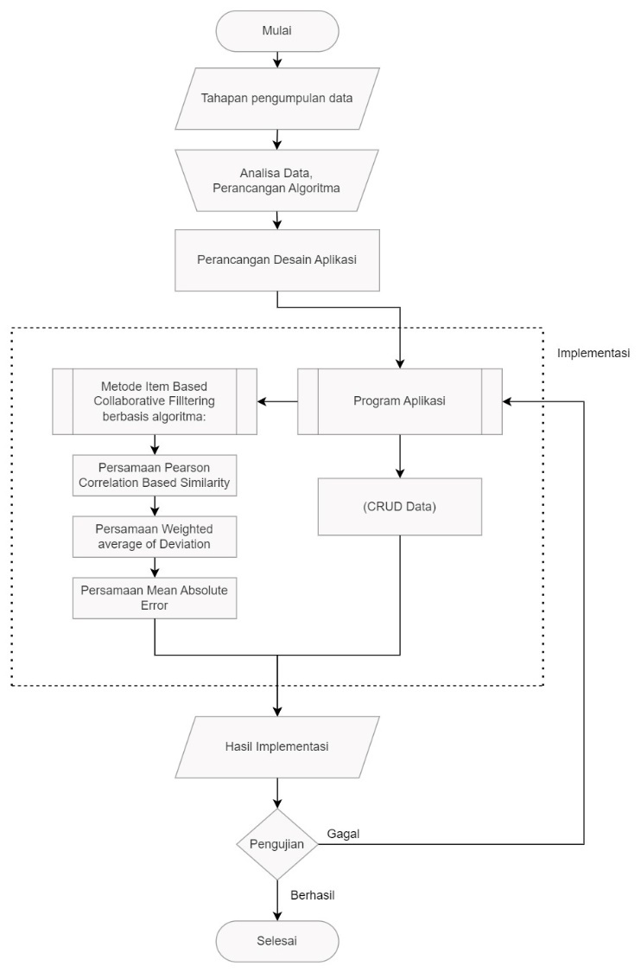

*Gambar 3. 1 Tahapan Peneitian*

### Penerapan Collaborative Filtering

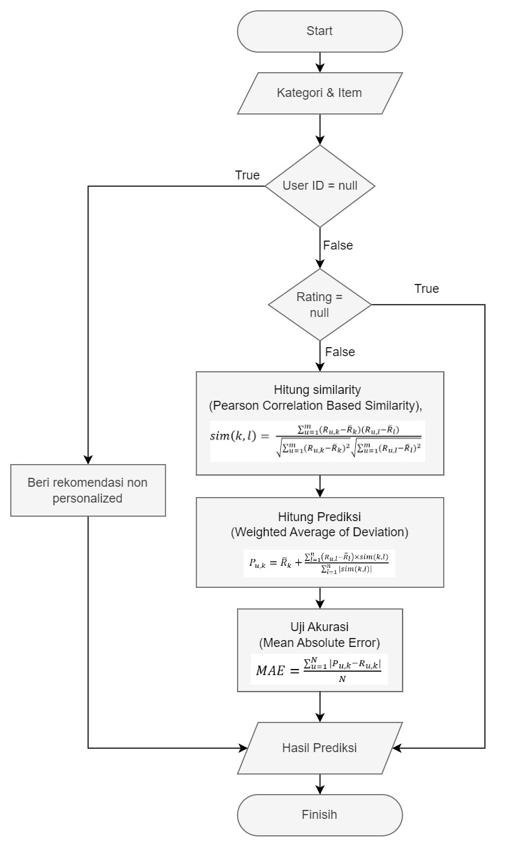

*Gambar 3. 2 Flowchart Collaborative Filtering*

Gambar 3.2 merupakan tahapan sistem rekomendasi dengan melibaktan data kategori, *item*, *user*, dan *rating¸* untuk menentukan kondisi perhitungan dengan metode yang ada. Berikut merupakan tahapan-tahapan yang dilakukan dalam menerapkan metode *collaborative filtering* pada aplikasi yang dibangun:

1. User memberikan rating dan ulasan terhadap *item* yang telah dipilih.

Tabel 3. 2 Nilai rating yang diberikan user

|  |  |  |  |  |
| --- | --- | --- | --- | --- |
|  | User-1 | User-2 | … | User-n |
| Produk-1 | R11 | R12 | .. | R1n |
| Produk-2 | R21 | R22 | .. | R2n |
| … | .. | .. | .. | .. |
| Produk-m | Rm1 | Rm2 | .. | Rmn |

User-1 sampai User-n merupakan user yang memberi rating, Produk-1 sampai Produk-m merupakan *item* atau produk yang diberi rating, dan R11 sampai Rmn merupakan nilai rating yang diberikan oleh *user* terhadap *item.*

1. Mencari nilai rata-rata rating.

Tabel 3. 3 Nilai rata-rata rating

|  |  |  |  |  |  |
| --- | --- | --- | --- | --- | --- |
|  | User-1 | User-2 | … | User-n | $$\overline{R}$$ |
| Produk-1 | R11 | R12 | .. | R1n |  |
| Produk-2 | R21 | R22 | .. | R2n |  |
| … | .. | .. | .. | .. |  |
| Produk-m | Rm1 | Rm2 | .. | Rmn |  |

merupakan nilai rata-rata rating yang diperoleh dari hasil penjumlahan seluruh nilai rating dibagi jumlah banyaknya rating dengan melibatkan nilai nol pada rating.

1. Setelah mendapatkan nilai rata-rata rating, langkah berikutnya adalah menghitung *similarity* antara produk satu dengan produk lainnya menggunakan algoritma *pearson correlation based similarity*.

$sim\left(k,l\right)= \frac{\sum_{u=1}^{m}{(R_{u,k}-{\overline{R}}_{k})(R_{u,l}-{\overline{R}}_{l})}}{\sqrt{\sum_{u=1}^{m}{{(R_{u,k}-{\overline{R}}_{k})}^{2}}}\sqrt{\sum_{u=1}^{m}{{(R_{u,l}-{\overline{R}}_{l})}^{2}}}}$ (4)

1. Kemudian menghitung nilai prediksi menggunakan persamaan (5) *weighted average of deviation* dibawah ini*.*

$P_{u,k}={\overline{R}}_{k}+\frac{\sum_{l=1}^{n}{\left(R_{u,l}-{\overline{R}}_{l}\right)×sim(k,l)}}{\sum_{l=1}^{n}{|sim(k,l)|}}$ (5)

Tabel 3. 4 Nilai hasil prediksi rating

|  |  |  |  |  |
| --- | --- | --- | --- | --- |
|  | User-1 | User-2 | … | User-n |
| Produk-1 | P11 | P12 | .. | P1n |
| Produk-2 | P21 | P22 | .. | P2n |
| … | .. | .. | .. | .. |
| Produk-m | Pm1 | Pm2 | .. | Pmn |

Setelah itu melakukan pengujian akurasi nilai prediksi yang bersumber dari nilai MAE(*mean absolute error)* yang di absolutkan. *Error* diperoleh dari selisih nilai rating asli dengan nilai rating prediksi yang telah dihitung sebelumnya. Perhitung MAE dapat dilakukan dengan persamaan beriku:

$MAE=\frac{\sum_{u=1}^{N}{|P_{u,k}-R_{u,k}|}}{N}$ (6)

### Perancangan Aplikasi E-Commerce Paket Wisata

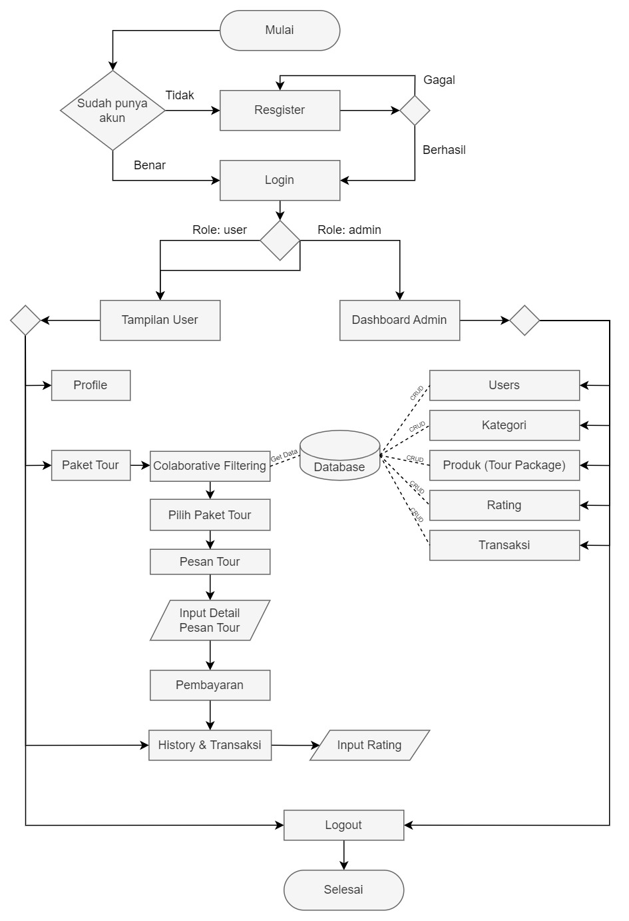

*Gambar 3. 3 Flowchart aplikasi e-commerce Tour and Travel*

Gambar 3.3 merupakan flowchart aplikasi *e-commerce­* Tour and Travel yang terdiri dari 2 kategori yaitu tampilan untuk akses *user* dan admin. Pada Tampilan *user,* *user* dapat mengelola profile serta dapat memilih paket tour berdasarkan sistem rekomendasi yang disediakan. Kemudian *user* dapat melakukan transaksi dan memberi rating pada produk yang dipilih. Data tersebut kemudian masuk kedalam database dan dapat dikelola oleh admin melalui dashboard admin. Adapun data yang dapat dikelola oleh adin adalah: data *users*, kategori tour, produk, rating, dan transaksi.

### Use Case Diagram

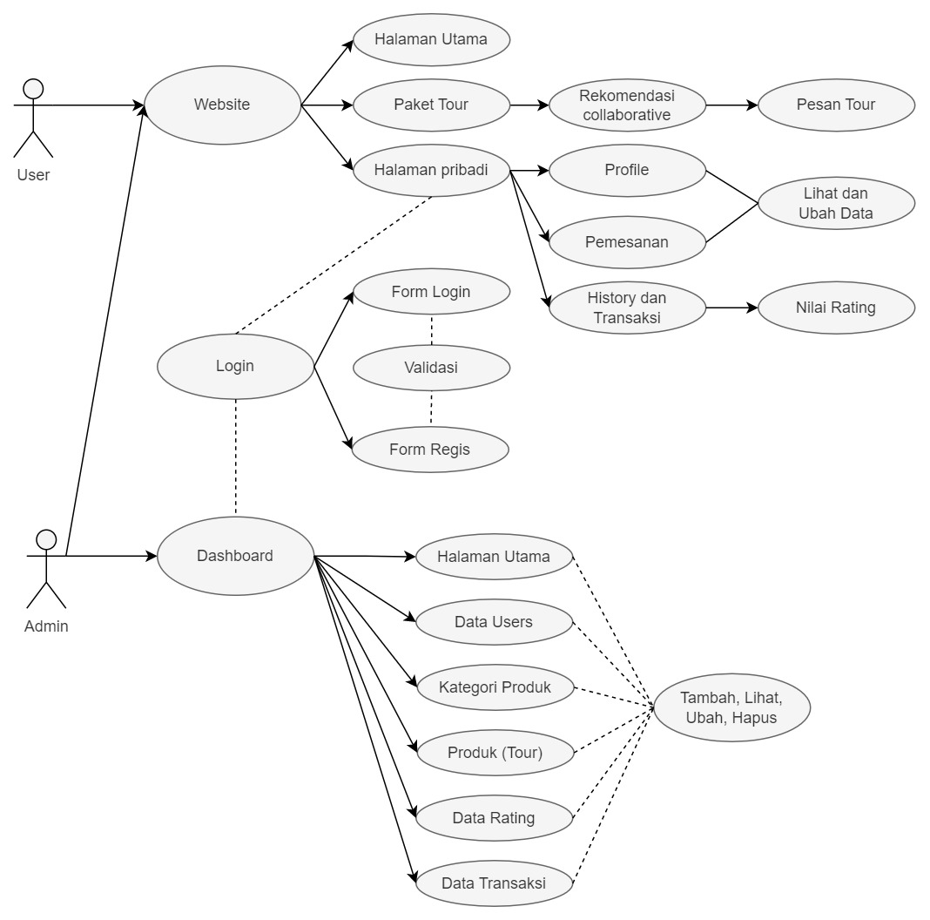

*Gambar 3. 4 Use Case Diagram*

Gambar 3.4 merupakan *Use Case* Diagram yang terdiri dari 2 role akses yaitu *user* dan admin. Seluruh akses sepenuhnya dibeirikan pada *Role* admin mulai dari halaman utama website hingga dashboard. Sementara *role user* dibatasi dari halaman utama website, pemesanan, hingga transaksi yang berkaitan dengan *user* itu sendiri tanpa melibatkan *user* lain.

### Activity Diagram

*Activity diagram* menggambarkan proses dalam suatu sistem yang dapat digunakan dalam analisa kebutuhan untuk pengembangan aplikasi.

1. Login dan Register

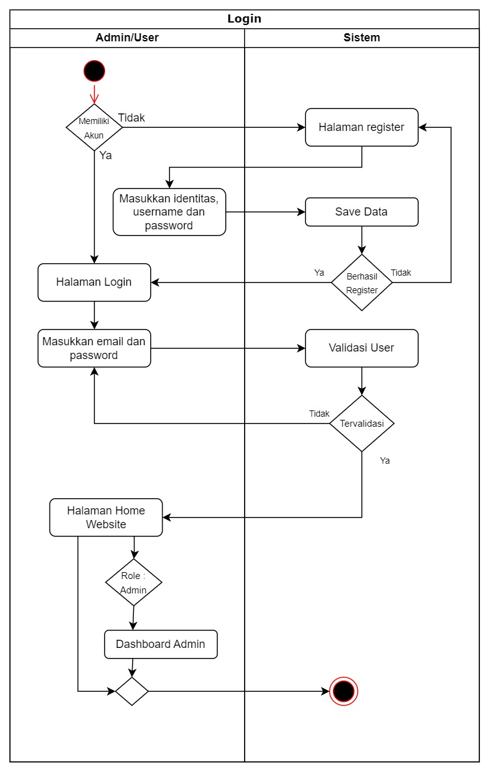

*Gambar 3. 5 Activity diagram login*

Gambar 3.5 menunjukkan aliran sistem login yang ada pada aplikasi Tour and Travel untuk menentukan halaman dan akses sesuai dengan *role* user yang login.

1. Kategori Tour

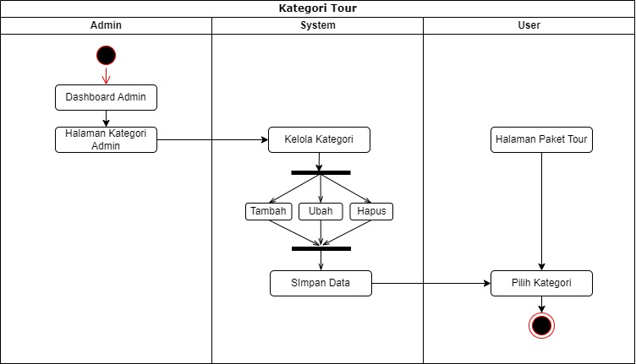

*Gambar 3. 6 Activity diagram kategori tour*

Gambar 3.6 menunjukkan *activity diagram* kategori tour. Dimana admin dapat mengelola kategori tour sehingga data yang telah di Kelola bisa ditampilkan pada *user*. Kategori tour dapat di tambah, di ubah, dan di hapus sesuai dengan kebutuhan yang ada.

1. Paket Tour

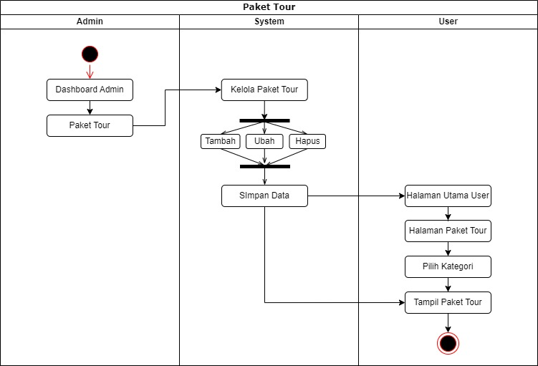

*Gambar 3. 7 Activity diagram paket tour*

Gambar 37 merupakan aliran diagram pada paket tour yang ada dalam aplikasi. Dimana admin dapat mengakses halaman paket tour dari dashboard admin. Kemudian dapat mengelola paket tour berdasarkan dengan kebutuhan yang ada. Data tour tersebut akan disalurkan kepada user di halaman utama user dan halaman paket tour.

1. Transaksi

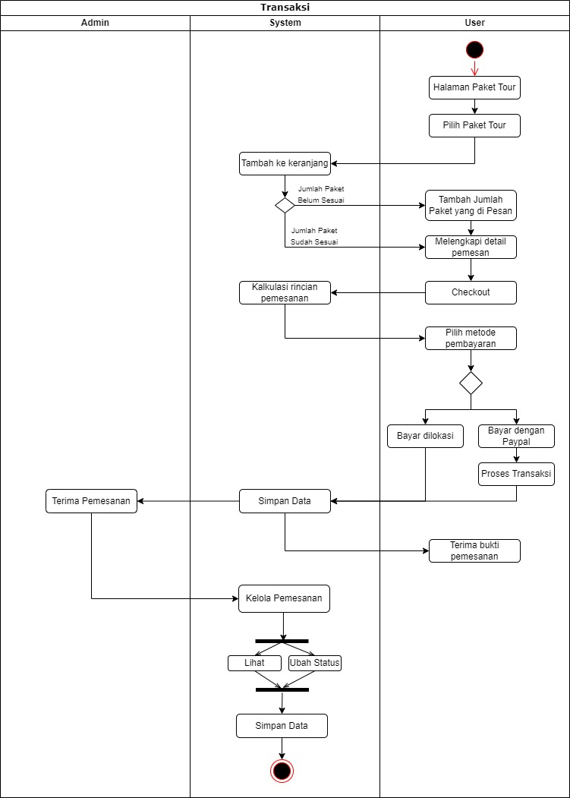

*Gambar 3. 8 Activity diagram transaksi tour*

Gambar 3.8 menunjukan aktivitas transaksi pada aplikasi. User diharuskan memilih paket tour sebelum melakukan proses transaksi. Kemudian user harus memasukkan jumlah paket tour yang akan dipesan dan wajib melengkapi data pemesanan seperti nama, nomor ponsel, tanggal tour, dan lain sebagainya. Setelah itu sistem akan mengkalkulasi jumlah yang harus dibayarkan oleh *user.* User dapat memilih metode pembayaran. Lalu data tersebut akan masuk ke sistem dan dapat dilihat langsung oleh admin. Admin dapat mengelola status pemesanan namun tidak dapat merubah data pembayaran demi menghindari kecurangan.

1. Rating

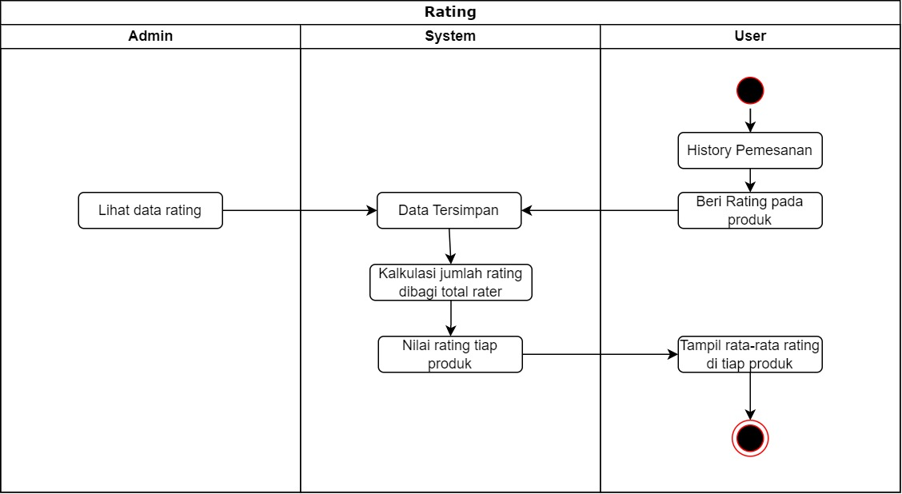

*Gambar 3. 9 Activity diagram rating*

Gambar 3.9 adalah aktivitas pemberian rating oleh user, kemudian nilai rating tersebut akan disimpan oleh sistem sehingga admin dapat melihat data rating yang telah diberikan. Data tersebut kemudian diolah oleh sistem sehingga pada tiap-tiap produk akan muncul nilai rata-rata rating untuk tour yang dipilih.

### Sequence Diagram

1. Login dan Register

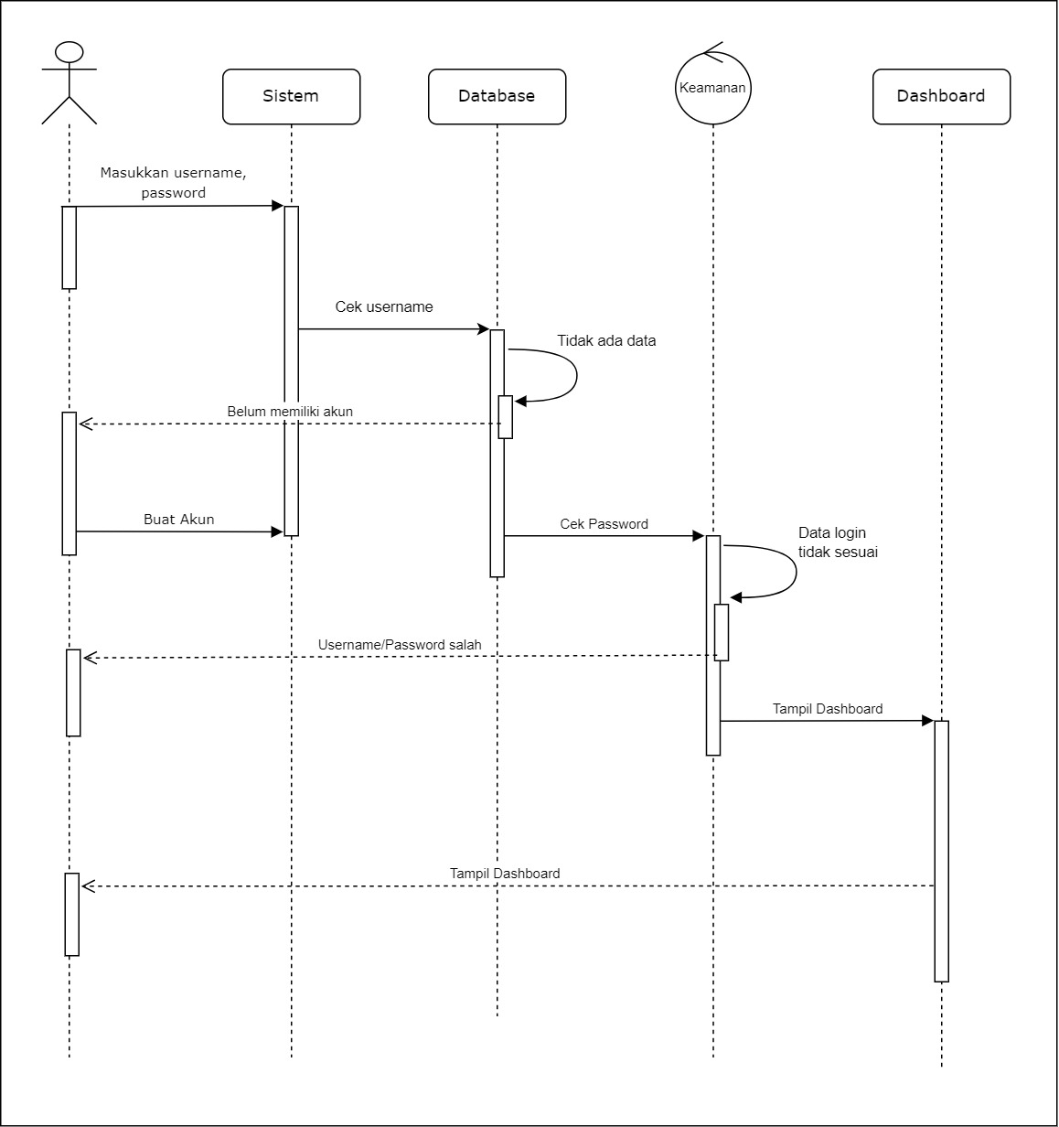

*Gambar 3. 10 Sequence diagram login dan register*

Gambar 3.10 menjelaskan bagaimana skenario aplikasi untuk menghasilkan output dari sistem login yang ada. Pengguna diminta untuk memsukkan *username* dan *password*. Jika data tersebut sudah ada, maka masuk ke tahap selanjutnya yaitu validasi data. Namun jika data belum ada, pengguna diminta terlebih dahulu untuk membuat akun. Jika proses keamanan telah berhasil dilalui, maka dashboard akan tampil.

1. Transaksi

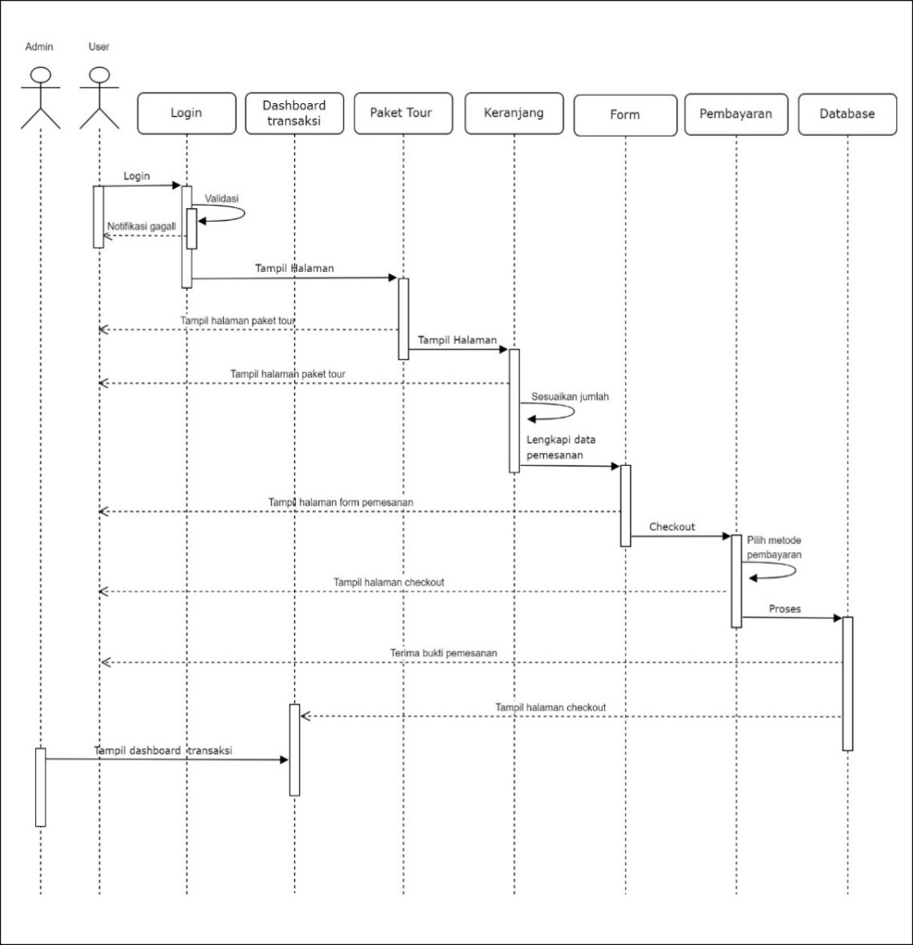

*Gambar 3. 11 Sequence diagram transaksi*

Gambar 3.11 menjelaskan bagaimana skenario aplikasi untuk menghasilkan output mengenai transaksi paket tour yang dipilih oleh *user.* Pertama-tama *user* dapat memilih paket tour yang cocok kemudian dapat memasukkan paket tersebut ke halaman keranjang untuk menentukan jumlah paket yang dipesan. Selanjutya *user* harus mengisi form pemesenan hingga pembayaran. Data pemesanan serta pembayaran akan masuk ke dashboard transaksi yang dapat dilihat oleh admin.

### Class Diagram

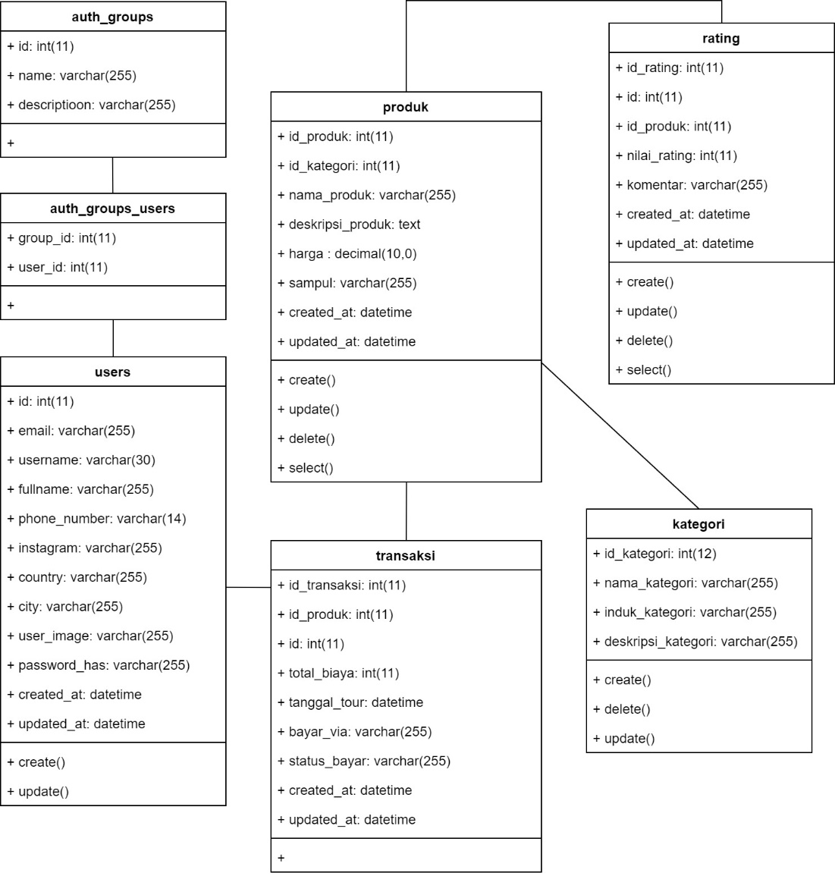

**Gambar 3. 12 Class diagram aplikasi e-commerce tour and travel**

Gambar 3.12 merupakan diagram yang menggambarkan hubungan antara kelas satu dengan yang lainnya pada website e-commerce Horizon Tour and Travel.

### Wireframe

### Spesifikasi Perangkat Sistem

Agar penelitian yang dilakukan berjalan dengan baik, dibutuhkan alat-alat yang mendukung. Yaitu:

1. Komputer/Laptop

* Processor intel core i5
* Ram 8 GB
* SSD 512 GB
* Mouse
* Keyboard
* Monitor

1. Perangkat Lunak

* Sistem Operasi Windows 10
* Visual Studio Code
* XAMPP Control Panel v3.3.0
* PHPMyAdmin
* Composser
* Codeigniter 4
* Chrome Google atau browser yang mendukung

## Implementasi

Implementasi sistem merupakan tahap penerapan sistem berdasarkan apa yang sudah dirancang. Implementasi sistem dilakukan agar sistem yang dibuat dapat berjalan sesuai dengan kebutuhan yang diinginkan.

## Pengujian Sistem

Pengujian sistem yang menerapkan metode *item based collaborative filtering* dilakukan demi mengetahui seberapa akurat sistem tersebut dibangun. Untuk menghitung akurasi sistem dapat dilakukan dengan menerapkan algoritma Mean Absolute Error (MAE).

# BAB IV HASIL DAN DISKUSI

## Implementasi Sistem

Bagian implementasi sistem menjelaskan mengenai penerapan metode dan algoritma berdasarkan perancangan yang telah dibuat. Penerapan tersebut berupa algoritma blok proses dan contoh perhitungan item based collaborative filtering berbasis algoritma pearson correlation based similarity, algoritma weighted average of deviation, mean absolute error.

### Perhitungan Metode

Bagian ini menjelaskan mengenai percobaan perhitungan metode *item based collaborative filtering* dengan menggunakan 5 data *user*, 5 data paket tour, dan 11 nilai rating yang bervariasi. Nilai rating didapat dari *user* yang telah memberikan nilai pada tour

Tabel 4. 1 Nilai rating pada tour

|  |  |  |  |  |  |
| --- | --- | --- | --- | --- | --- |
|  | **User_A** | **User_B** | **User_C** | **User_D** | **User_E** |
| **Paket Tour 1** |  | 3 | 4 |  | 5 |
| **Paket Tour 2** |  |  | 3 |  |  |
| **Paket Tour 3** | 3 | 5 |  | 4 |  |
| **Paket Tour 4** |  |  |  | 3 |  |
| **Paket Tour 5** | 4 |  | 4 |  | 4 |

Sebelum memasuki tahap perhitungan *similarity*, perhitungan dapat lebih mudah dilakukan bila nilai rata-rata rating dihitung terlebih dahulu seperti pada tabel berikut:

|  |  |  |  |  |  |  |  |  |
| --- | --- | --- | --- | --- | --- | --- | --- | --- |
| **Data Rating Per Produk** | | | | | | | | |
| **Produk** | **User_A** | **User_B** | **User_C** | **User_D** | **User_E** | **Jml Rating** | **Nilai rating** | $$\overline{R}$$ |
| **PT_1** |  | 3 | 4 |  | 5 | 12 | 4 | 2,4 |
| **PT_2** |  |  | 3 |  |  | 3 | 3 | 0,6 |
| **PT_3** | 3 | 5 |  | 4 |  | 12 | 4 | 2,4 |
| **PT_4** |  |  |  | 3 |  | 3 | 3 | 0,6 |
| **PT_5** | 4 |  | 4 |  | 4 | 12 | 4 | 2,4 |

Dimana PT merupakan alias dari Paket Tour, Jml Rating merupakan hasil penjumlahan rating pada tiap produk, nilai rating merupakan hasil dari Jml Rating dibagi dengan jumlah user yang member rating terhadap produk, dan $\overline{R}$ merupakan nilai rata-rata rating yang telah dihitung.

#### Perhitungan Similarity

Dari nilai rating yang telah diberikan oleh user terhadap paket tour, dilakukan perhitungan similarity menggunakan persamaan (1) *pearson correlation based similarity*. Dibawah ini merupakan salah satu perhitungan yaitu perhitungan similarity antara PT1 dengan PT2.

$sim\left(k,l\right)= \frac{\sum_{u=1}^{m}{(R_{u,k}-{\overline{R}}_{k})(R_{u,l}-{\overline{R}}_{l})}}{\sqrt{\sum_{u=1}^{m}{{(R_{u,k}-{\overline{R}}_{k})}^{2}}}\sqrt{\sum_{u=1}^{m}{{(R_{u,l}-{\overline{R}}_{l})}^{2}}}}$

$sim\left(PT_1,PT_2\right)= \frac{\left(0-2,4\right)\left(0-0,6\right)+\left(3-2,4\right)\left(0-0,6\right)+\left(4-2,4\right)\left(3-0,6\right)+\left(0-2,4\right)\left(0-0,6\right)+(5-2,4)(0-0,6)}{\sqrt{{(0-2,4)}^{2}+{(3-2,4)}^{2}+{(4-2,4)}^{2}+{(0-2,4)}^{2}+{(5-2,4)}^{2}}\sqrt{{(0-0,6)}^{2}+{(0-0,6)}^{2}+{(3-0,6)}^{2}+{(0-0,6)}^{2}+{(0-0,6)}^{2}}}$

$sim\left(PT_1,PT_2\right)= \frac{1,44+\left(-0,36\right)+3,84+1,44+(-1,56)}{\sqrt{(5,76)+(0,36)+(2,56)+(5,76)+(6,76)}\sqrt{\left(0,36\right)+\left(0,36\right)+\left(5,76\right)+\left(0,36\right)+(0,36)}}$

$sim\left(PT_1,PT_2\right)= \frac{4,8}{\sqrt{21,2}\sqrt{7,2}}$

$sim\left(PT_1,PT_2\right)= \frac{4,8}{4,60434577328853 . 2,68328157299975}$

$sim\left(PT_1,PT_2\right)= \frac{4.8}{12,3547561691844}$

$sim\left(PT_1,PT_2\right)= 0,388514344942906$

Dari hasil perhitungan diatas, didapati nilai kemiripan antara PT_1 dan PT_2 adalah 0,388514344942906. Perhitungan diatas berlaku juga untuk mencari nilai kemiripan antara Paket tour satu dengan yang lainnya sehingga mendapatkan *list* perhitungan nilai kemiripan yang dijabarkan pada table dibawah ini.

|  |  |
| --- | --- |
| **Perbandingan** | **Similarity** |
| sim(PT_1, PT_1) | 1 |
| sim(PT_1, PT_2) | 0,388514345 |
| sim(PT_1, PT_3) | -0,650943396 |
| sim(PT_1, PT_4) | -0,582771517 |
| sim(PT_1, PT_5) | 0,356873214 |
| sim(PT_2, PT_3) | -0,582771517 |
| sim(PT_2, PT_4) | -0,25 |
| sim(PT_2, PT_5) | 0,40824829 |
| sim(PT_3, PT_4) | 0,388514345 |
| sim(PT_3, PT_5) | -0,832704165 |
| sim(PT_4, PT_5) | -0,612372436 |

Dalam perhitungan similarity tersebut, perhitungan tidak sampai masuk kedalam database untuk mencegah penumpukkan data. Perhitungan similarity hanya untuk menghitung nilai rating yang telah diambil dari database. Hal ini lebih efisien dilakukan karena data yang masuk kedalam dalam database selalu berubah-ubah mengikuti dengan keadaan yang terjadi yaitu adanya user login, penambahan produk, dan penambahan rating. Setelah didapati nilai similatiry, selanjutnya dilakukan perhitungan prediksi.

#### Perhitungan Prediksi

Setelah menghitug nilai similarity dan mendapatkan hasil dari perbandingan produk, langkahh selanjutnya yaitu menghitung nilai prediksi paket tour terhadap *user* dengan persamaan (2) *weighted average of deviation*. Dibawah ini merupakan salah satu perhitungan prediksi antara User_A dengan PT_1. Dimana $P_{User_A, PT_1}$ merupakan nilai prediksi pada User_A terhadap PT_1, ${\overline{R}}_{k}$ merupakan rata-rata rating PT_1, $R_{a,1}$ merupakan rating yang diberikan oleh User_A terhadap PT_1 sampai PT_5, ${\overline{R}}_{l}$ merupakan rata-rata rating pada paket tour ke-1, $sim(k,l)$ merupakan nilai similarity paket tour k (PT_1 dan PT_1) sampai paket tour l (PT_1 dan PT_5).

$P_{User_A, PT_1}={\overline{R}}_{k}+\frac{\sum_{l=1}^{n}{\left(R_{a,1}-{\overline{R}}_{l}\right)×sim(k,l)}}{\sum_{l=1}^{n}{|sim(k,l)|}}$

$P_{User_A, PT_1}=2,4+\frac{\left(0-2,4\right)\left(1\right)+\left(0-0,6\right)\left(0,388514345\right)+\left(3-2,4\right)\left(-0,650943396\right)+\left(0-0,6\right)\left(-0,582771517\right)+\left(4-2,4\right)\left(0,356873214\right)}{\left|1\right|+\left|0,388514345\right|+\left|-0,650943396\right|+\left|-0,582771517\right|+|0,356873214|}$

$P_{User_A, PT_1}=2,4+\frac{\left(-2,4\right)+\left(-0,6\right)+\left(0,6\right)+\left(-0,6\right)+(1,6)}{2,979102472}$

$P_{User_A, PT_1}=2,4+\frac{-2,103014593}{2,979102472}$

$P_{User_A, PT_1}=2,4+(-0,705922207)$

$P_{User_A, PT_1}=1,694077793$

Dari haril perhitungan prediksi User_A terhadap PT_1 didapati nilai prediksi 1,694077793.Perhitungan diatas juga berlaku untuk mencari nilai prediksi lainnya sehingga mendapatkan list perhitungan nilai prediksi yang dijabarkan pada table dibawah ini.

|  |  |  |  |  |  |
| --- | --- | --- | --- | --- | --- |
|  | **User_A** | **User_B** | **User_C** | **User_D** | **User_E** |
| **PT_1** | 1,694077793 | 1,784917351 | 4,083513299 | 0,409546348 | 4,027945209 |
| **PT_2** | 0,189699159 | -0,431320788 | 2,586462831 | -0,938167796 | 1,593326594 |
| **PT_3** | 2,673953699 | 3,651682082 | 0,545956648 | 4,264826524 | 0,863581048 |
| **PT_4** | 0,671273361 | 1,192932547 | -0,827365027 | 2,731509097 | -0,768349978 |
| **PT_5** | 2,514122638 | 1,082812625 | 4,118494098 | 0,436424859 | 3,84814578 |

Perhitungan prediksi user terhadap produk tidak masuk kedalam database. Perhitungan prediksi yang melibatkan database hanya sampai pada pengambilan data rating, user, dan paket trip. Nilai yang tidak ada dalam database seperti nilai *similarity* diambil dari perhitungan sebelumnya.

Dalam kasus perhitungan rekomendasi untuk user lama, perhitungan sudah cukup sampai pada tahap perhitungan prediksi. Nilai rekomendasi untuk user lama diambil dari urutan paling tinggi nilai prediksi user terhadap produk. Hasilnya adalah sebagai berikut:

|  |  |  |  |  |
| --- | --- | --- | --- | --- |
| **User_A** | **User_B** | **User_C** | **User_D** | **User_E** |
| PT_3 | PT_3 | PT_5 | PT_3 | PT_1 |
| PT_5 | PT_1 | PT_1 | PT_4 | PT_5 |
| PT_1 | PT_4 | PT_2 | PT_5 | PT_2 |
| PT_4 | PT_5 | PT_3 | PT_1 | PT_3 |
| PT_2 | PT_2 | PT_4 | PT_2 | PT_4 |

Namun untuk rekomendasi terhadap *user* baru atau *user* yang sebelumnya belum pernah memberikan rating terhadap paket tour, dibutuhkan perhitungan lebih lanjut untuk mengetahui keakurasian prediksi tiap *user* lama untuk *user* baru.

#### Perhitungan Mean Absolute Error (MAE)

Langkah terakhir adalah menghitung *mean absolute error* (MAE) yang merupakan hasil perhitungan dari rata-rata error yang diabsolutkan. Nilai error disini adalah selisih dari nilai asli rating dan nilai rating hasil prediksi. Berikut merupakan salah satu perhitungan MAE pada paket tour 1. Dimana $P_{u,i}$ merupakan nilai prediksi dari User_A sampai User_5 terhadap PT_1, kemudian $R_{u,i}$ merupakan rating asli yang diberikan oleh User_1 sampai User_5 terhadap PT_1, dan N adalah jumlah *user.*

${MAE}_{PT_1}=\frac{\sum_{u=1}^{N}{|P_{u,i}-R_{u,i}|}}{N}$

${MAE}_{PT_1}=\frac{\left|1,694077793-0\right|+\left|1,784917351-3\right|+\left|4,083513299-4\right|+\left|0,409546348-0\right|+|4,027945209-5|}{5}$

${MAE}_{PT_1}=\frac{4,37427488}{5}$

${MAE}_{PT_1}=0,874854976$

Perhitungan MAE terhadap paket tour 1 juga berlaku untuk paket tour yang lainnya. Sehingga didapati hasil perhitungannya sebagai berikut:

|  |  |
| --- | --- |
| **Paket Tour** | **MAE** |
| PT_1 | 0,874854976 |
| PT_2 | 0,713210301 |
| PT_3 | 0,669745688 |
| PT_4 | 0,745682363 |
| PT_5 | 0,655092633 |

Rekomendasi paket tour yang akan diterima oleh *user* baru adalah nilai pada table a.a. Namun list paket tour tersebut harus diurutkan berdasarkan nilai yang paling terkecil terlebih dahulu. Karena semakin mendekati 0, maka semakin akurat hasil rekomendasinya. Tabel a.a menunjukkan list paket tour berdasarkan MAE secara *ascending*.

|  |  |
| --- | --- |
| **Paket Tour** | **MAE** |
| PT_5 | 0,655092633 |
| PT_3 | 0,669745688 |
| PT_2 | 0,713210301 |
| PT_4 | 0,745682363 |
| PT_1 | 0,874854976 |

### Blok Proses Collaborative Filtering

Bagian ini menjabarkan dan menjelaskan mengenai implementasi blok proses *collaborative filtering* dalam kelas PHP yang dibuat.

#### Blok Pada Kelas

|  |  |
| --- | --- |
| **Nama Blok** | **Class** |
| Menampilkan data User | Model M_User.php |
| Menampilkan data Produk | Model M_Produk.php |
| Menampilkan data Rating | Model M_Rating.php |
| Menghitung nilai Rating | Libraries Prediction.php |
| Menghitung similarity | Libraries Prediction.php |
| menghitung prediksi | Libraries Prediction.php |
| menghitung akurasi | Libraries Prediction.php |

Tabel a.a merupakan *list* implementasi blok proses pada gambar 3.2 *Flowchart Collaborative Filltering*.

#### Implementasi Blok dalam Koding

Bagian ini adalalah penjabaran blok proses pada koding yang telah di *list* pada table a.a.

1. Menampilkan data users

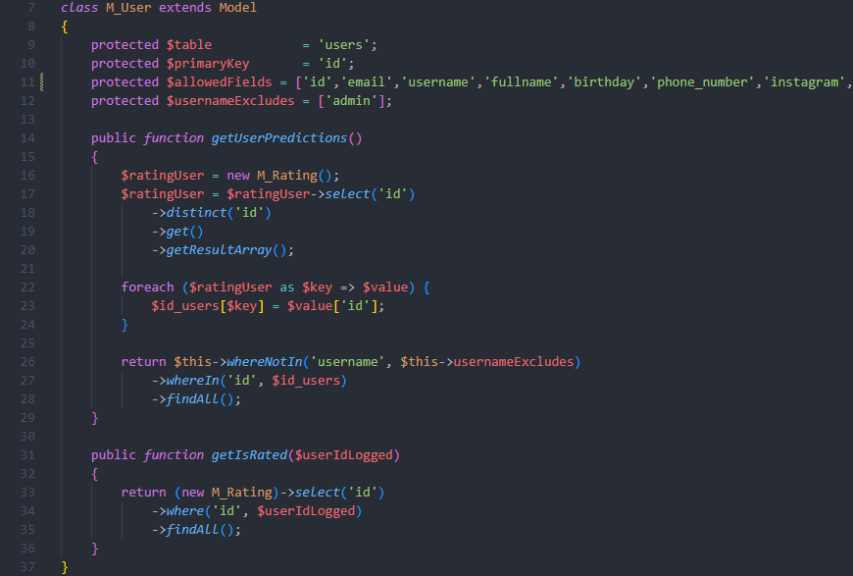

1. Menampilkan data produk

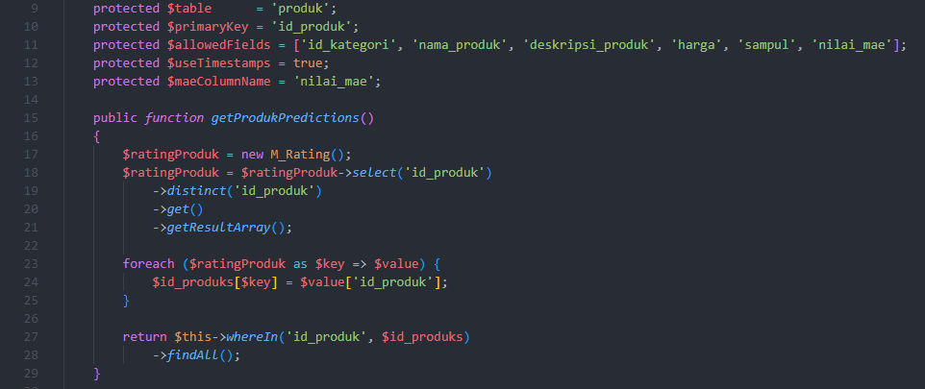

1. Menampilkan data rating

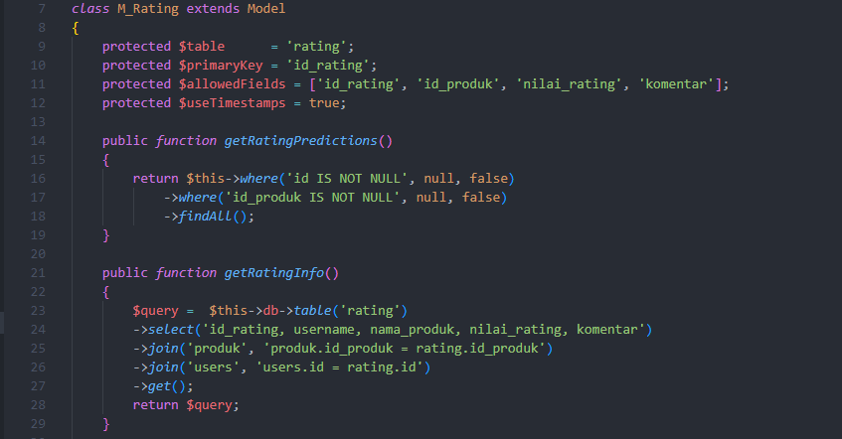

1. Menghitung nilai rating

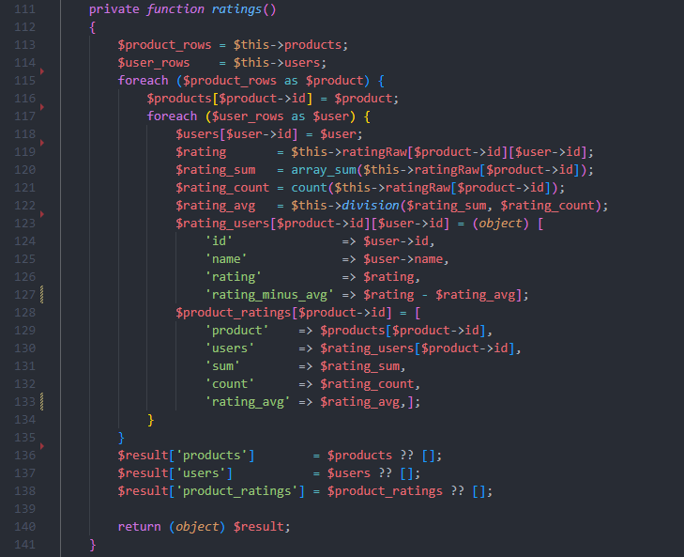

1. Menghitung similarity

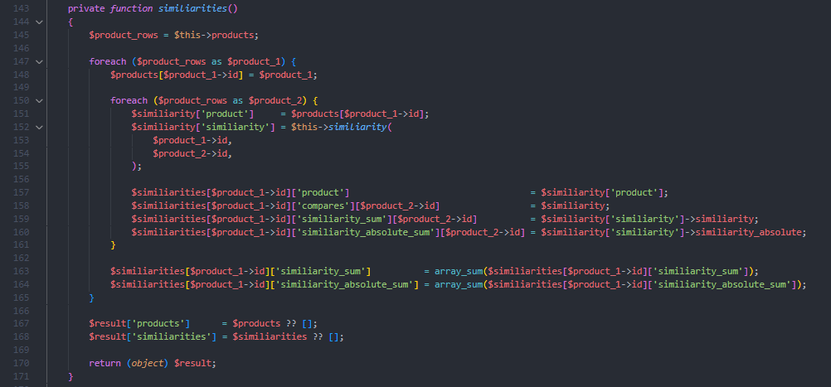

1. Menghitung prediksi

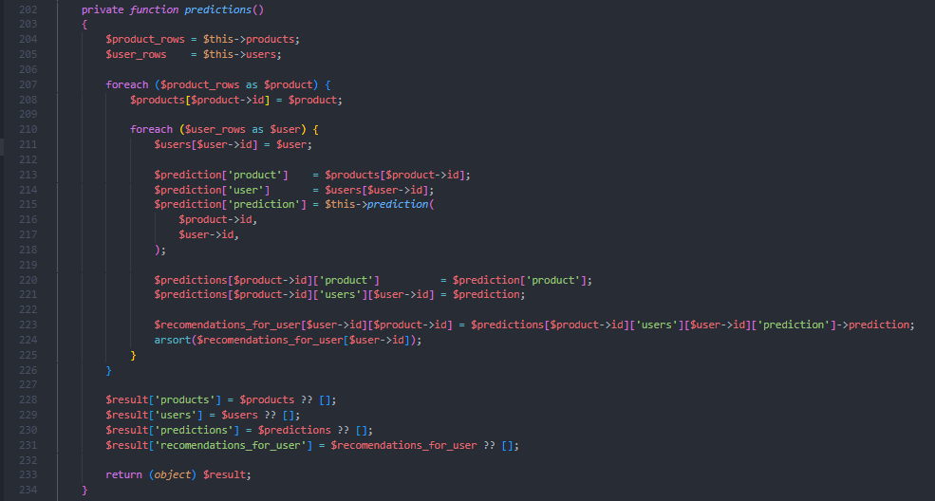

1. Menghitung akurasi

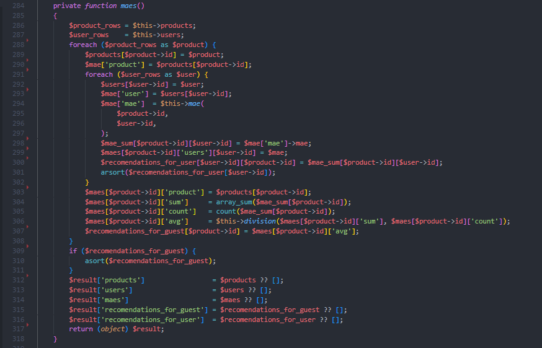

## Implementasi Output

Setelah menerapakan perhitungana metode *item based collaborative filtering* dan fitur pendukung,hasilnya disajikan dalam bentuk website.

### Pengunjung

Pengunjung disini memiliki arti yaitu seseorang yang belum pernah membuat akun atau seseorang yang belum pernah membeli dan merating paket tour dalam website Horizon.

1. Homepage

Dalam halaman ini, pengunjung diberikan beberapa tampilan berbeda dengan user dan admin pada bagian navigasi dan hasil perhitungan collaborative yang terdapat pada gambar b.b.

Gambar a.a

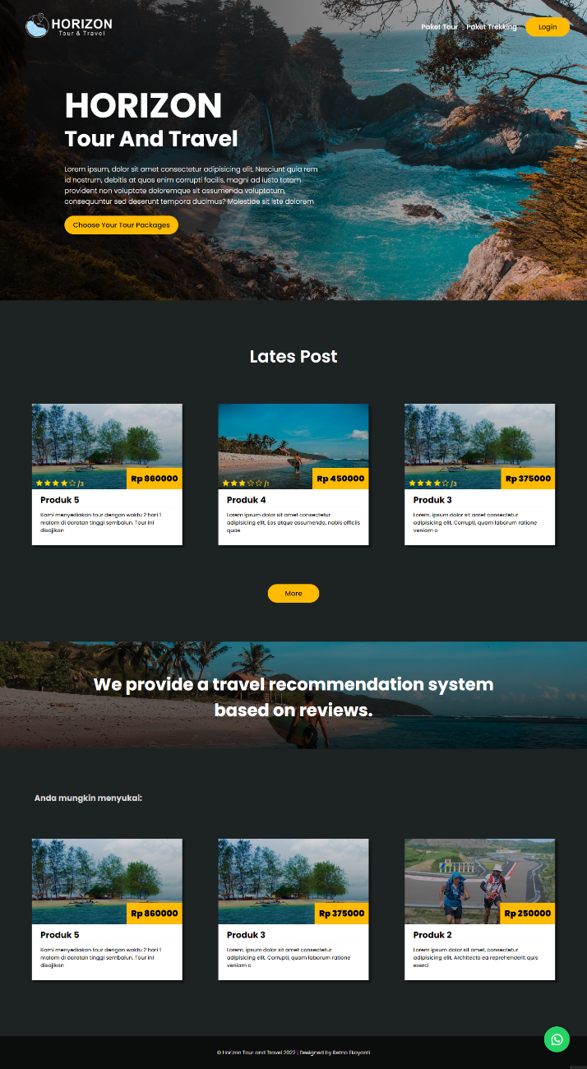

Gambar b.b.

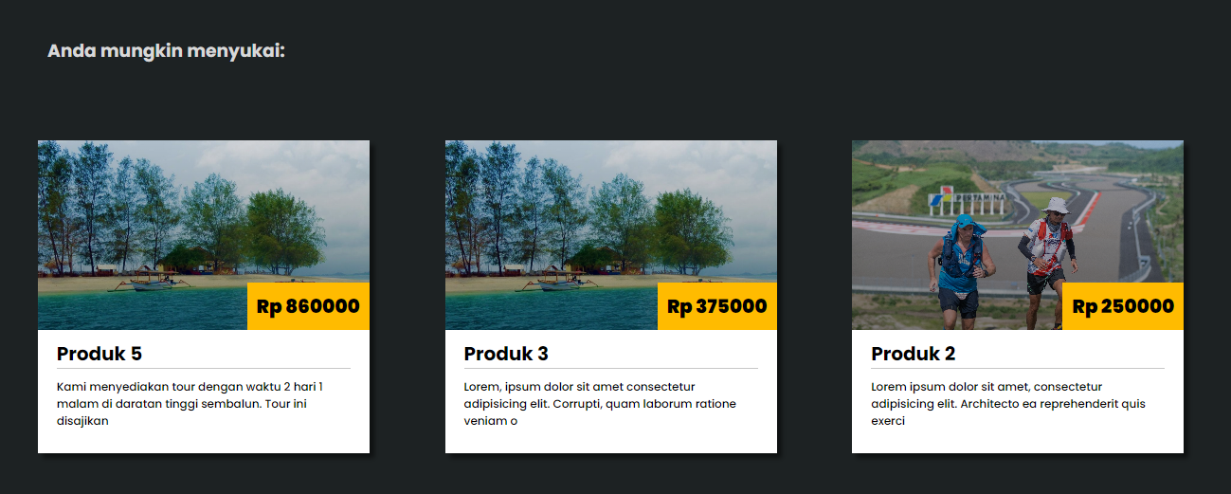

Urutan perhitungan collaborative yang diberikan pada pengunjung adalah nilai akurasi yang dihitung menggunakan MAE (*mean absolute error*).

1. Paket Wisata

Paket wisata yang ada dalam website horizon terbagi menjadi 2 bagian yaitu Tour dan Trekking. Tampilan keduanya sama, namun hanya berbeda di *list* paket tour yang di tampilkan.

Gambar. lala

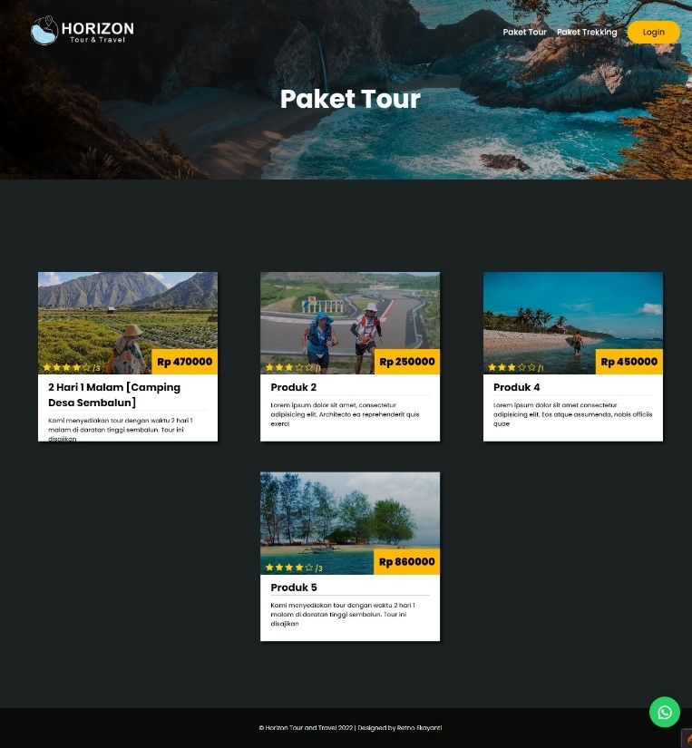

1. Detail Paket Wisata

Halaman detail paket wisata menunjukkan tampilan detail dari tour yang ditawarkan. Terdapat form order yang bisa diakses dengan login terlebih dahulu. Juga terdapat rating dan ulasan yang diberikan oleh user terdahulu.

Gambar.cc

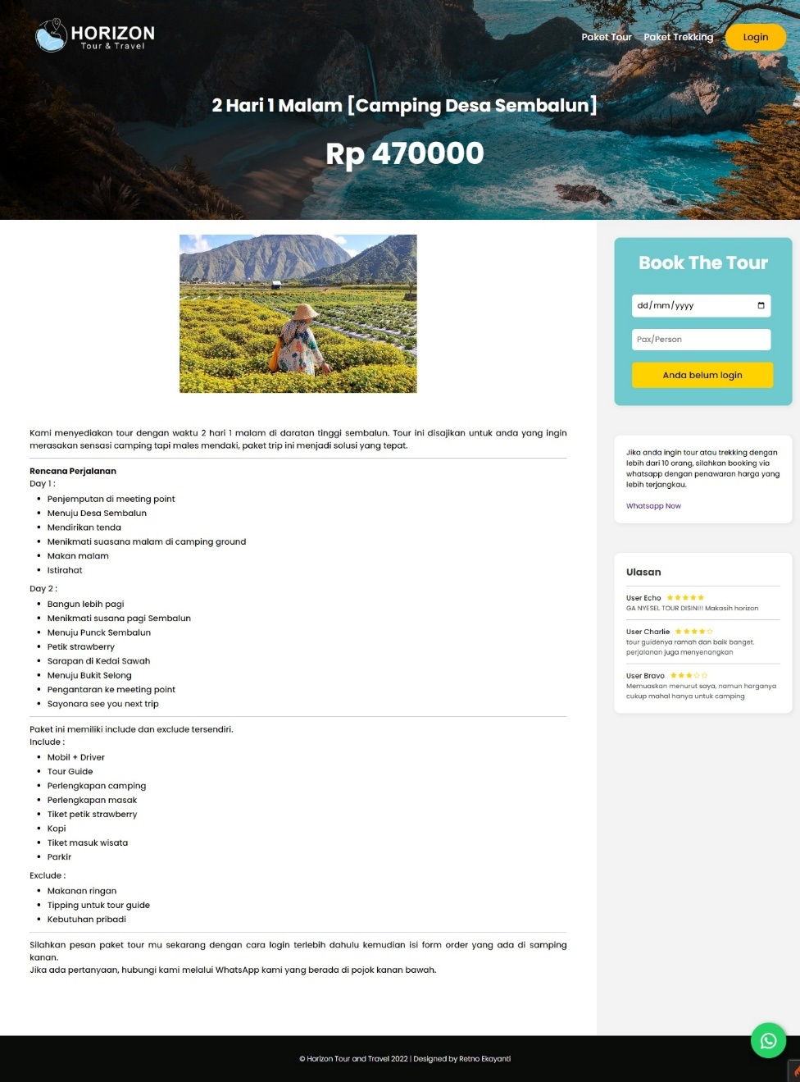

1. Tampilan Login dan Register

Tampilan login dan register ini adalah tampilan umum yang dapat diakses oleh semua *role*. Adanya login memberikan kemudahan untuk sistem dapat membedakan hak aksesnya. Pengunjung yang ingin membuat akun terlebih dahulu membuat akun pada halaman register seperti pada gambar.register. Data pengunjung yang telah membuat akun baru, memiliki role yang otomatis diatur sebagai role ‘user’. Setelah berhasil memiliki akun, pengunjung dapat mengisi form login.

Gambar.login

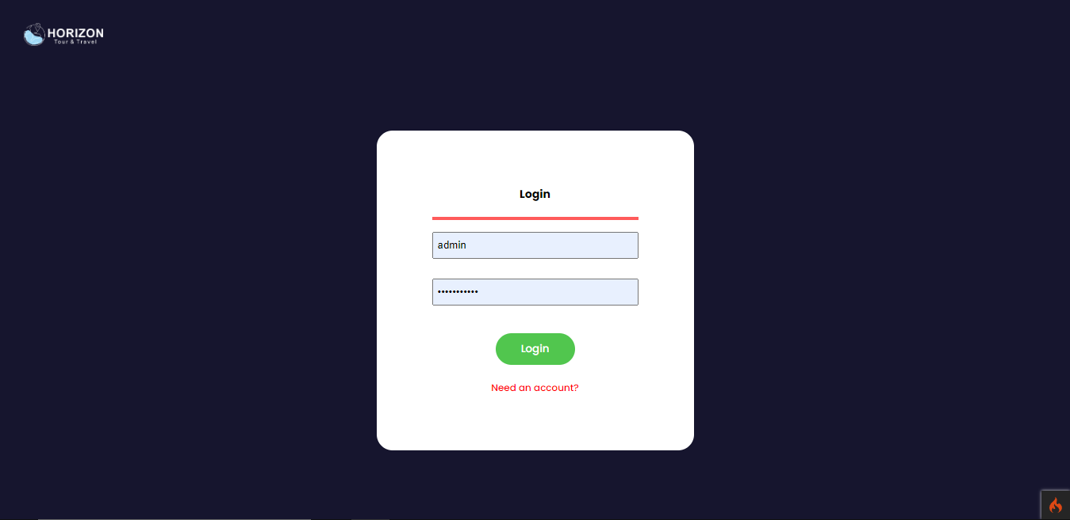

Gambar.register

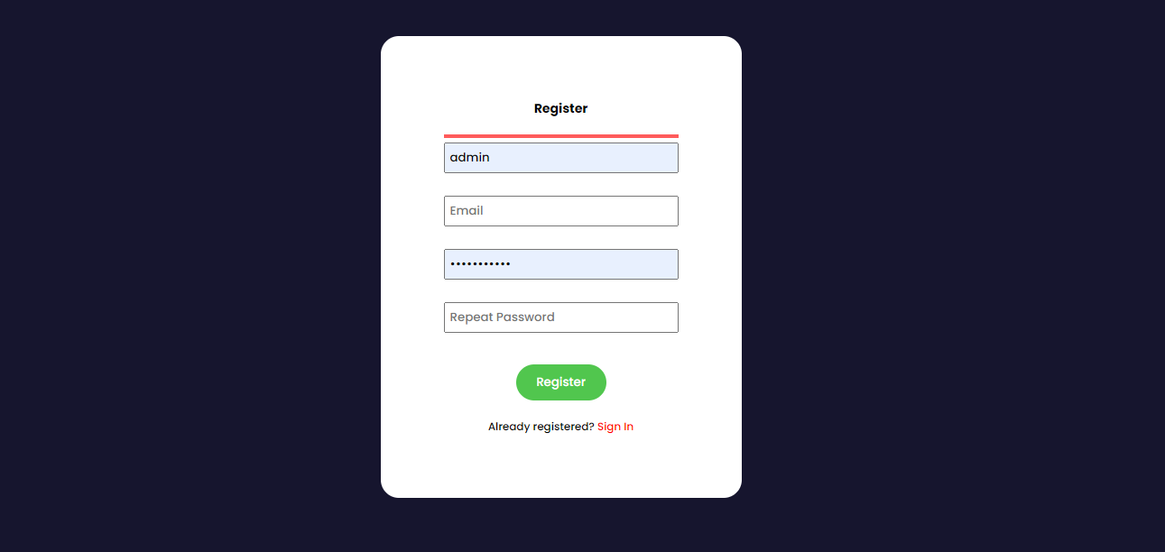

### Aktor Admin

Admin disini adalah pihak biro wisata Horizon yang tujuannya untuk mengelola data Horizon seperti data user, rating, transaksi, kategori dan produk. Setelah admin berhasil login, admin akan langsung di *direct* kehalaman dashboard admin.

1. Home Admin

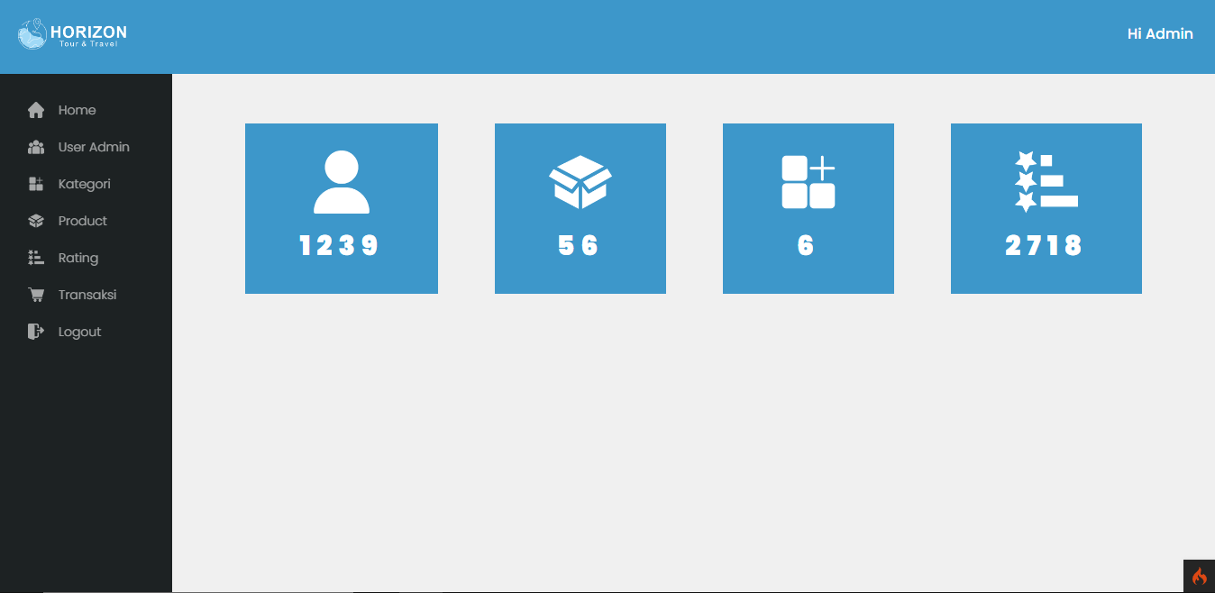

1. User Admin

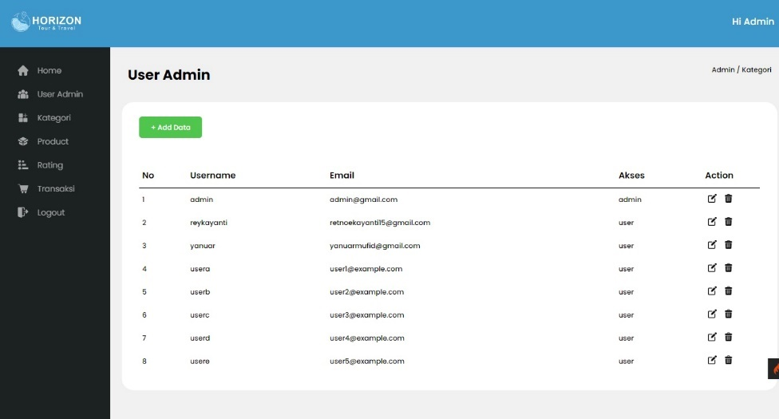

1. Kategori
   1. List Kategori

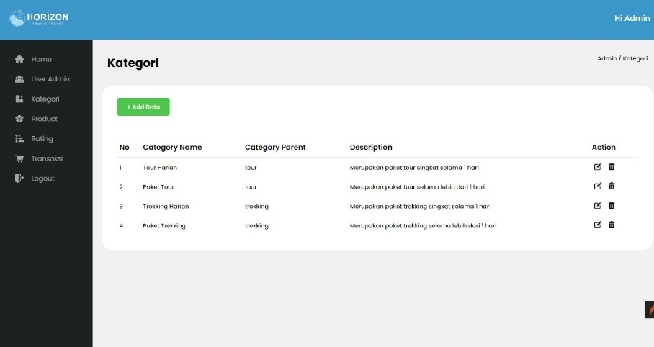

* 1. Tambah Kategori

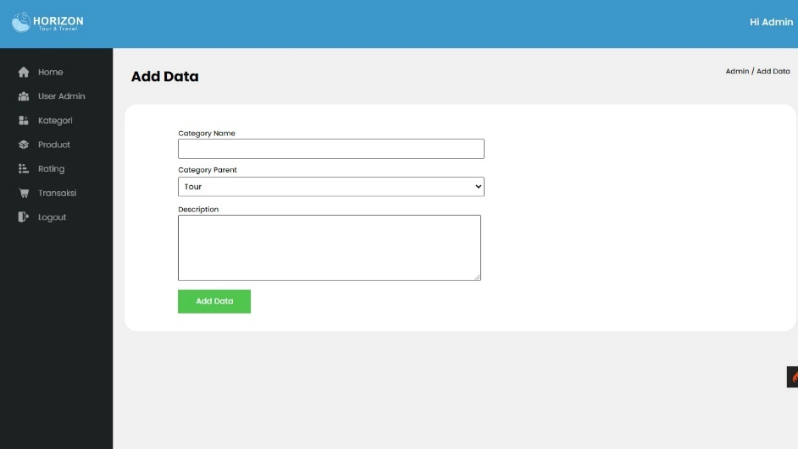

* 1. Edit Kategori

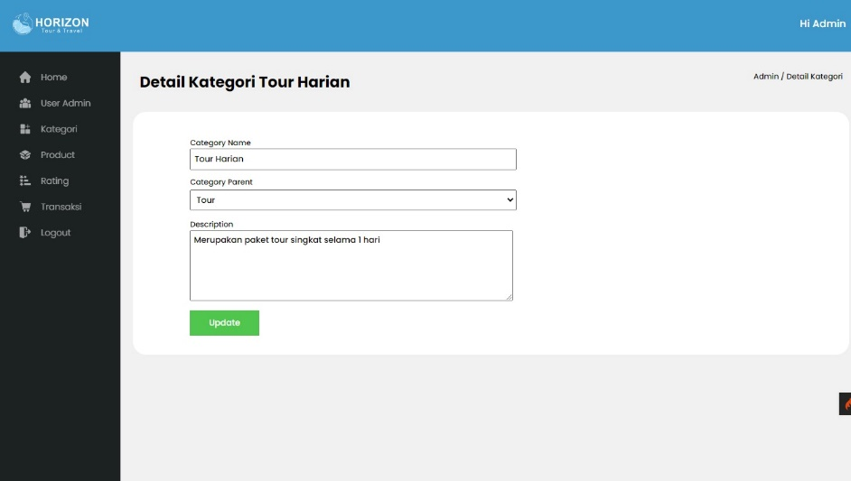

1. Produk(Paket Tour)
   1. List Produk

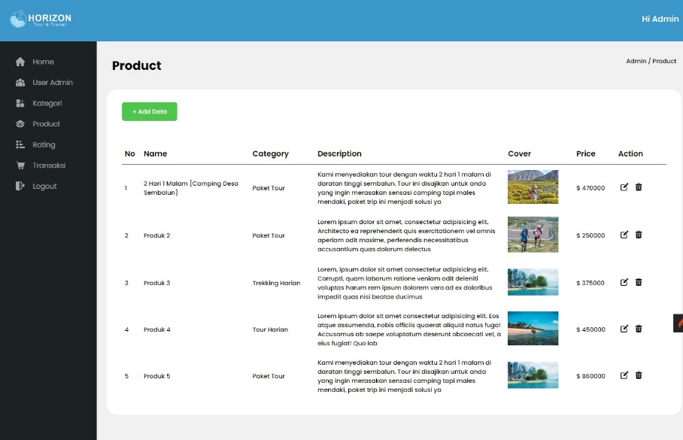

* 1. Tambah Produk

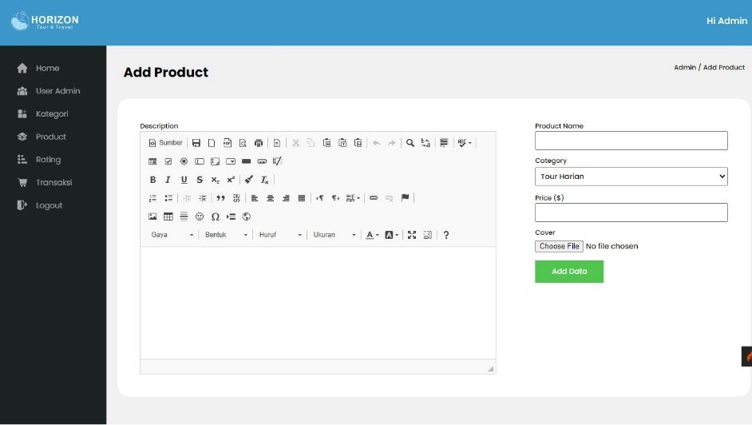

* 1. Edit Produk

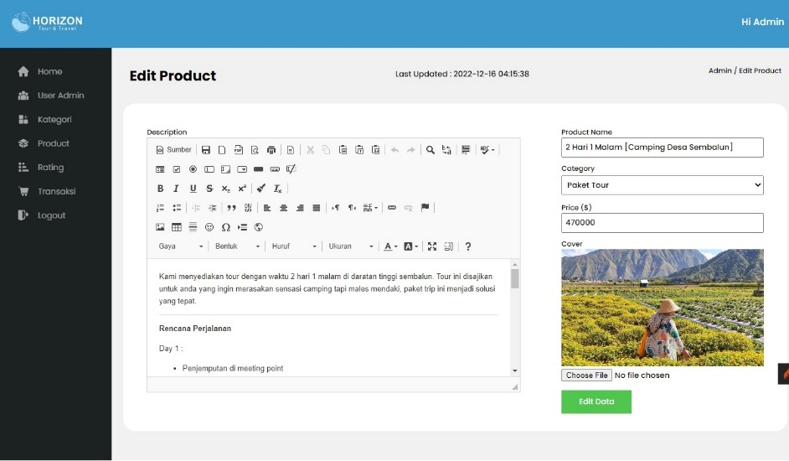

1. Rating

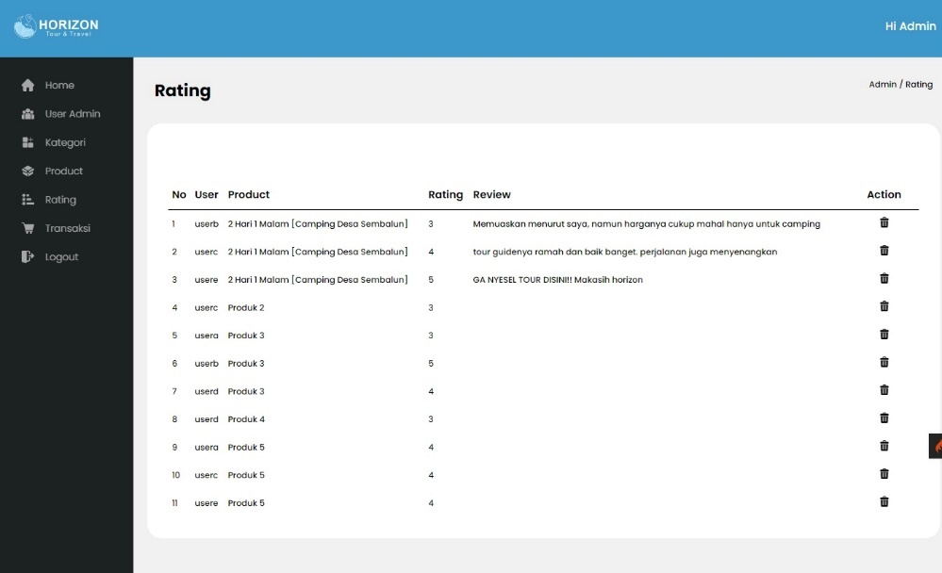

1. Transaksi
   1. List transaksi

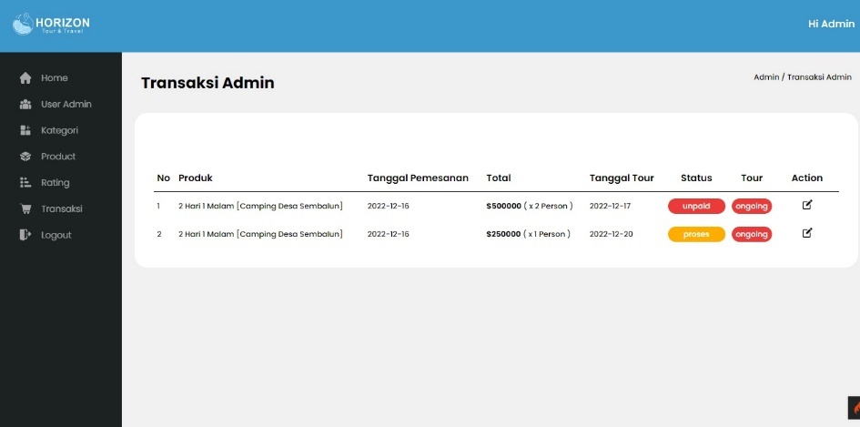

* 1. Detail dan ubah transaksi

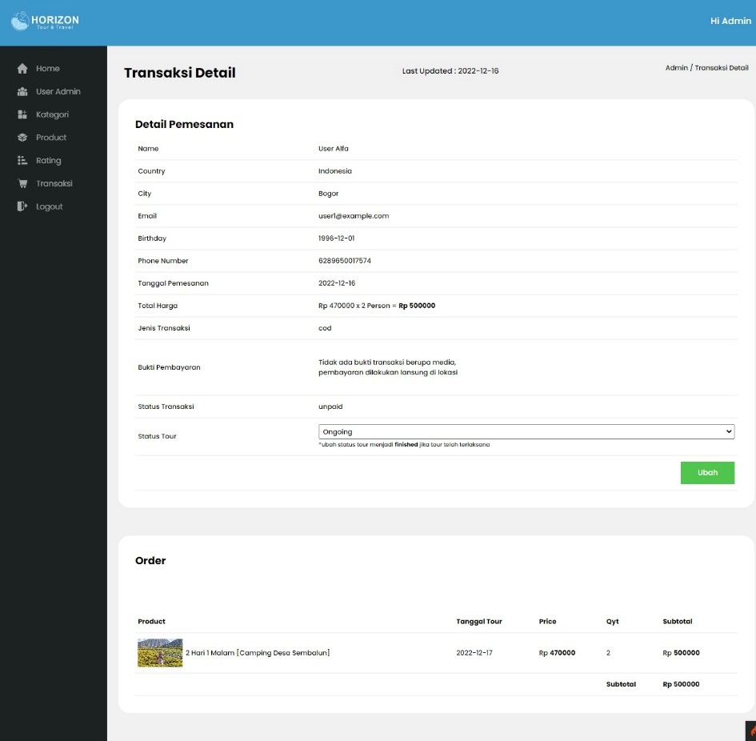

### Aktor User

User disini merupakan pelanggan yang dapat memesan paket tour, menyimpan paket tour dalam keranjang, melakukan transaksi, serta melihat rekomendasi paket tour berdasarkan hasil perhitungan prediksi.

1. Homepage
2. Keranjang
3. Proses checkout paket wisata
4. Checkout
5. Transaksi
6. Detail Transaksi

## Analisi Hasil dan Pembahasan

### Hasil Uji Validasi Program

### Hasil Uji MAE

# BAB V KESIMPULAN DAN SARAN

Tabel 4. 1 Tabel rating user terhadap item 15

Tabel 4. 2 Tabel perhitungan rata-rata rating 15

Tabel 4. 3 Hasil prediksi user terhadap produk 16

# DAFTAR PUSTAKA

Amir, A., Sukarno, T. D., & Rahmawati, F. (2020). Identifikasi Potensi dan Status Pengembangan Desa Wisata di Kabupaten Lombok Tengah, Nusa Tenggara Barat. *Journal of Regional and Rural Development Planning*, *4*(2), 84–98. https://doi.org/10.29244/jp2wd.2020.4.2.84-98

Cui, G., Luo, J., & Wang, X. (2018). Personalized travel route recommendation using collaborative filtering based on GPS trajectories. *International Journal of Digital Earth*, *11*(3), 284–307. https://doi.org/10.1080/17538947.2017.1326535

Devi Nurhayati, S., & Widayani, W. (2021). Sistem Rekomendasi Wisata Kuliner di Yogyakarta dengan Metode Item-Based Collaborative Filtering Yogyakarta Culinary Recommendation System with Item-Based Collaborative Filtering Method. *JACIS : Journal Automation Computer Information System*, *1*(2), 55–63. https://manganenakyog.my.id/,

Faroqi, H., Mesbah, M., & Kim, J. (2020). Investigating the Correlation between Activity Similarity and Trip Similarity of Public Transit Passengers Using Smart Card Data. *Transportation Research Procedia*, *48*, 2621–2637. https://doi.org/10.1016/j.trpro.2020.08.249

Fitriyaningsih, I., Situmorang, C., Siagian, G., & Sinaga, W. S. (2021). Prototype Sistem Informasi Pariwisata Toba Prototype Sistem Informasi Pariwisata Toba dengan Rekomendasi menggunakan Item Based Collaborative Filtering Sejarah penerimaan. *Journal Automation Computer Information System*, *1*(2), 55–63.

Giuliano, G., Fang, J., Binder, R. B., Ha, J., & Holmes, A. (2022). *Travel Behavior in E-commerce: Shopping, Purchasing, and Receiving*. https://doi.org/10.7922/G2377723

Harahap, N. (2020). *Metodologi Penelitian Kualitatif*. http://repository.uinsu.ac.id/9105/1/BUKU%20METODOLOGI%20PENELITIAN%20KUALITATIF%20DR.%20NURSAPIA%20HARAHAP%2C%20M.HUM.pdf

He, S. (2022). Research on Tourism Route Recommendation Strategy Based on Convolutional Neural Network and Collaborative Filtering Algorithm. *Security and Communication Networks*, *2022*. https://doi.org/10.1155/2022/4659567

Ibrahim, R., & Susanti, S. (2021). Sistem Informasi Tour Dan Travel Berbasis Website Pada PT. Amada Destinasi Nusantara. *POTENSI)*, *2*(1), 20–25. https://doi.org/https://doi.org/10.33173/jsikti.25

Isnaini, Y. (2020). Pelatihan Sistem Informasi Potensi Wisata Pada Desa Bengkaung Kec. Gunungsari Kab. Lombok Barat. *PENGABDIAN ADMINISTRASI PUBLIK (JP-PUBLIK)*, *2*(1), 21–24.

Lin, K., Yang, S., & Na, S. G. (2022). Collaborative Filtering Algorithm-Based Destination Recommendation and Marketing Model for Tourism Scenic Spots. *Computational Intelligence and Neuroscience*, *2022*. https://doi.org/10.1155/2022/7115627

Lourenco, J., & Varde, A. S. (2020). Item-Based Collaborative Filtering and Association Rules for a Baseline Recommender in E-Commerce. *Proceedings - 2020 IEEE International Conference on Big Data, Big Data 2020*, 4636–4645. https://doi.org/10.1109/BigData50022.2020.9377807

Prasetyo, B., Haryanto, H., Astuti, S., Astuti, E. Z., & Rahayu, Y. (2019). Implementasi Metode Item-Based Collaborative Filtering dalam Pemberian Rekomendasi Calon Pembeli Aksesoris Smartphone. *Eksplora Informatika*, *9*(1), 17–27. https://doi.org/10.30864/eksplora.v9i1.244

Setiawan, Y., Nurwanto, A., & Erlansari, A. (2019). Implementasi Item Based Collaborative Filtering Dalam Pemberian Rekomendasi Agenda Wisata Berbasis Android. *Jurnal Pseudocode*, *6*(1), 13–20. www.ejournal.unib.ac.id/index.php/pseudocode

Sutanto, H., & Kunci, K. (2022). Analisis Pemberdayaan Masyarakat Dalam Pengembangan Pariwisata Kuta Mandalika Analysis of Community Empowerment in Tourism Development in Kuta Mandalika. *Ekonomi Pembangunan*, *4*(1), 8–13.

Tewari, A. S. (2020). Generating Items Recommendations by Fusing Content and User-Item based Collaborative Filtering. *Procedia Computer Science*, *167*, 1934–1940. https://doi.org/10.1016/j.procs.2020.03.215

Wayan Priscila Yuni Praditya, N., Erna Permanasari, A., & Hidayah, I. (2021). Literature Review Recommendation System Using Hybrid Method (Collaborative Filtering & Content-Based Filtering) by Utilizing Social Media as Marketing. *Computer Engineering and Applications*, *10*(2).

Wiyanto, W., Fadhilah, S., Siswandi, A., Informatika, T., Pelita Bangsa, U., & Id, W. A. (2022). E-Tourism Sebagai Media Informasi Wisata Kabupaten Bekasi Berbasis Website. *Journal of Practical Computer Science*, *2*(1).

Yue, W., Wang, Z., Liu, W., Tian, B., Lauria, S., & Liu, X. (2021). An optimally weighted user- and item-based collaborative filtering approach to predicting baseline data for Friedreich’s Ataxia patients. *Neurocomputing*, *419*, 287–294. https://doi.org/10.1016/j.neucom.2020.08.031